**day06-MQ基础**

微服务一旦拆分，必然涉及到服务之间的相互调用，目前我们服务之间调用采用的都是基于OpenFeign的调用。这种调用中，调用者发起请求后需要**等待**服务提供者执行业务返回结果后，才能继续执行后面的业务。也就是说调用者在调用过程中处于阻塞状态，因此我们成这种调用方式为**同步调用**，也可以叫**同步通讯**。但在很多场景下，我们可能需要采用**异步通讯**的方式，为什么呢？

我们先来看看什么是同步通讯和异步通讯。如图：

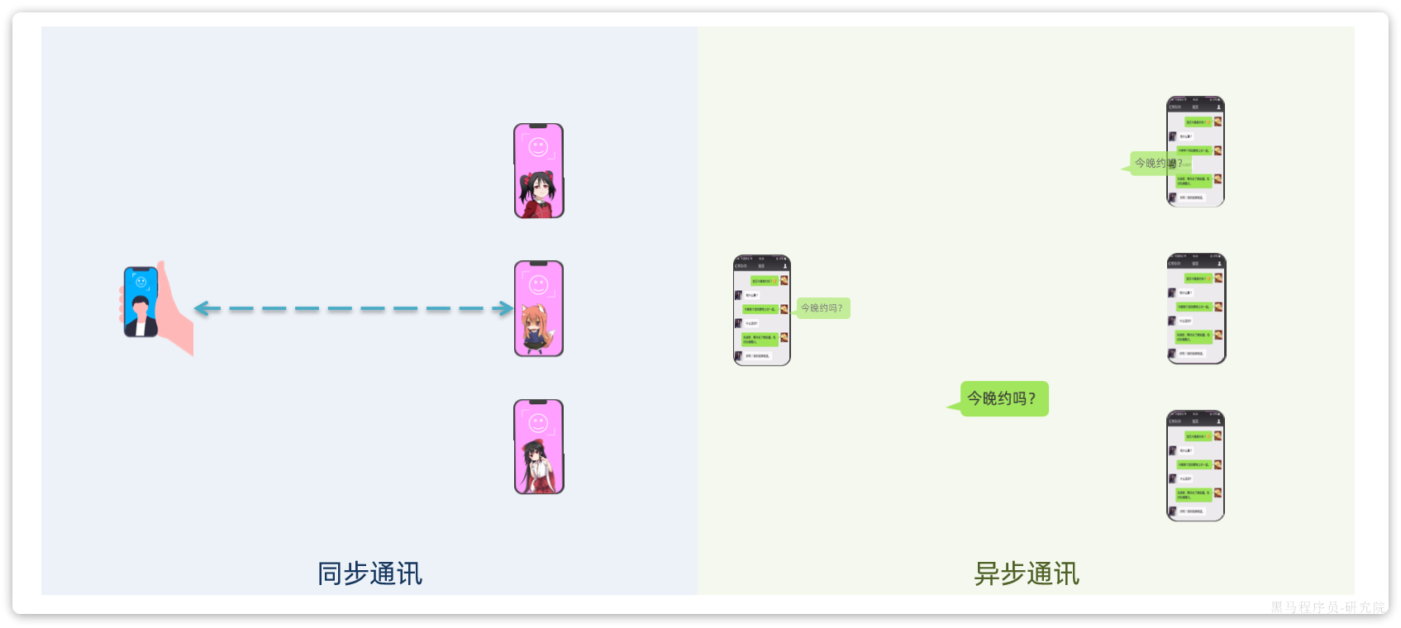

解读：

* 同步通讯：就如同打视频电话，双方的交互都是实时的。因此同一时刻你只能跟一个人打视频电话。
* 异步通讯：就如同发微信聊天，双方的交互不是实时的，你不需要立刻给对方回应。因此你可以多线操作，同时跟多人聊天。

两种方式各有优劣，打电话可以立即得到响应，但是你却不能跟多个人同时通话。发微信可以同时与多个人收发微信，但是往往响应会有延迟。

所以，如果我们的业务需要实时得到服务提供方的响应，则应该选择同步通讯（同步调用）。而如果我们追求更高的效率，并且不需要实时响应，则应该选择异步通讯（异步调用）。

同步调用的方式我们已经学过了，之前的OpenFeign调用就是。但是：

* 异步调用又该如何实现？
* 哪些业务适合用异步调用来实现呢？

通过今天的学习你就能明白这些问题了。

**1.初识MQ**

**1.1.同步调用**

之前说过，我们现在基于OpenFeign的调用都属于是同步调用，那么这种方式存在哪些问题呢？

举个例子，我们以昨天留给大家作为作业的**余额支付功能**为例来分析，首先看下整个流程：

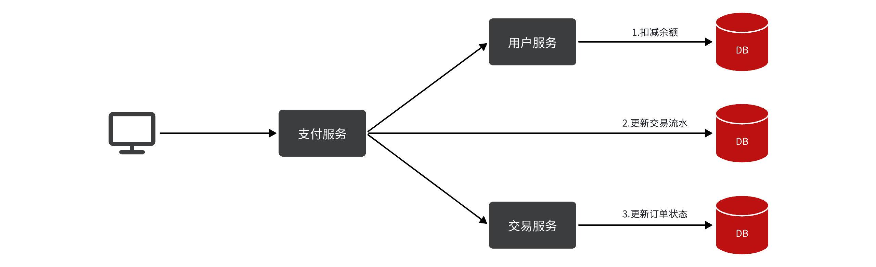

目前我们采用的是基于OpenFeign的同步调用，也就是说业务执行流程是这样的：

* 支付服务需要先调用用户服务完成余额扣减
* 然后支付服务自己要更新支付流水单的状态
* 然后支付服务调用交易服务，更新业务订单状态为已支付

三个步骤依次执行。

这其中就存在3个问题：

**第一**，**拓展性差**

我们目前的业务相对简单，但是随着业务规模扩大，产品的功能也在不断完善。

在大多数电商业务中，用户支付成功后都会以短信或者其它方式通知用户，告知支付成功。假如后期产品经理提出这样新的需求，你怎么办？是不是要在上述业务中再加入通知用户的业务？

某些电商项目中，还会有积分或金币的概念。假如产品经理提出需求，用户支付成功后，给用户以积分奖励或者返还金币，你怎么办？是不是要在上述业务中再加入积分业务、返还金币业务？

。。。

最终你的支付业务会越来越臃肿：

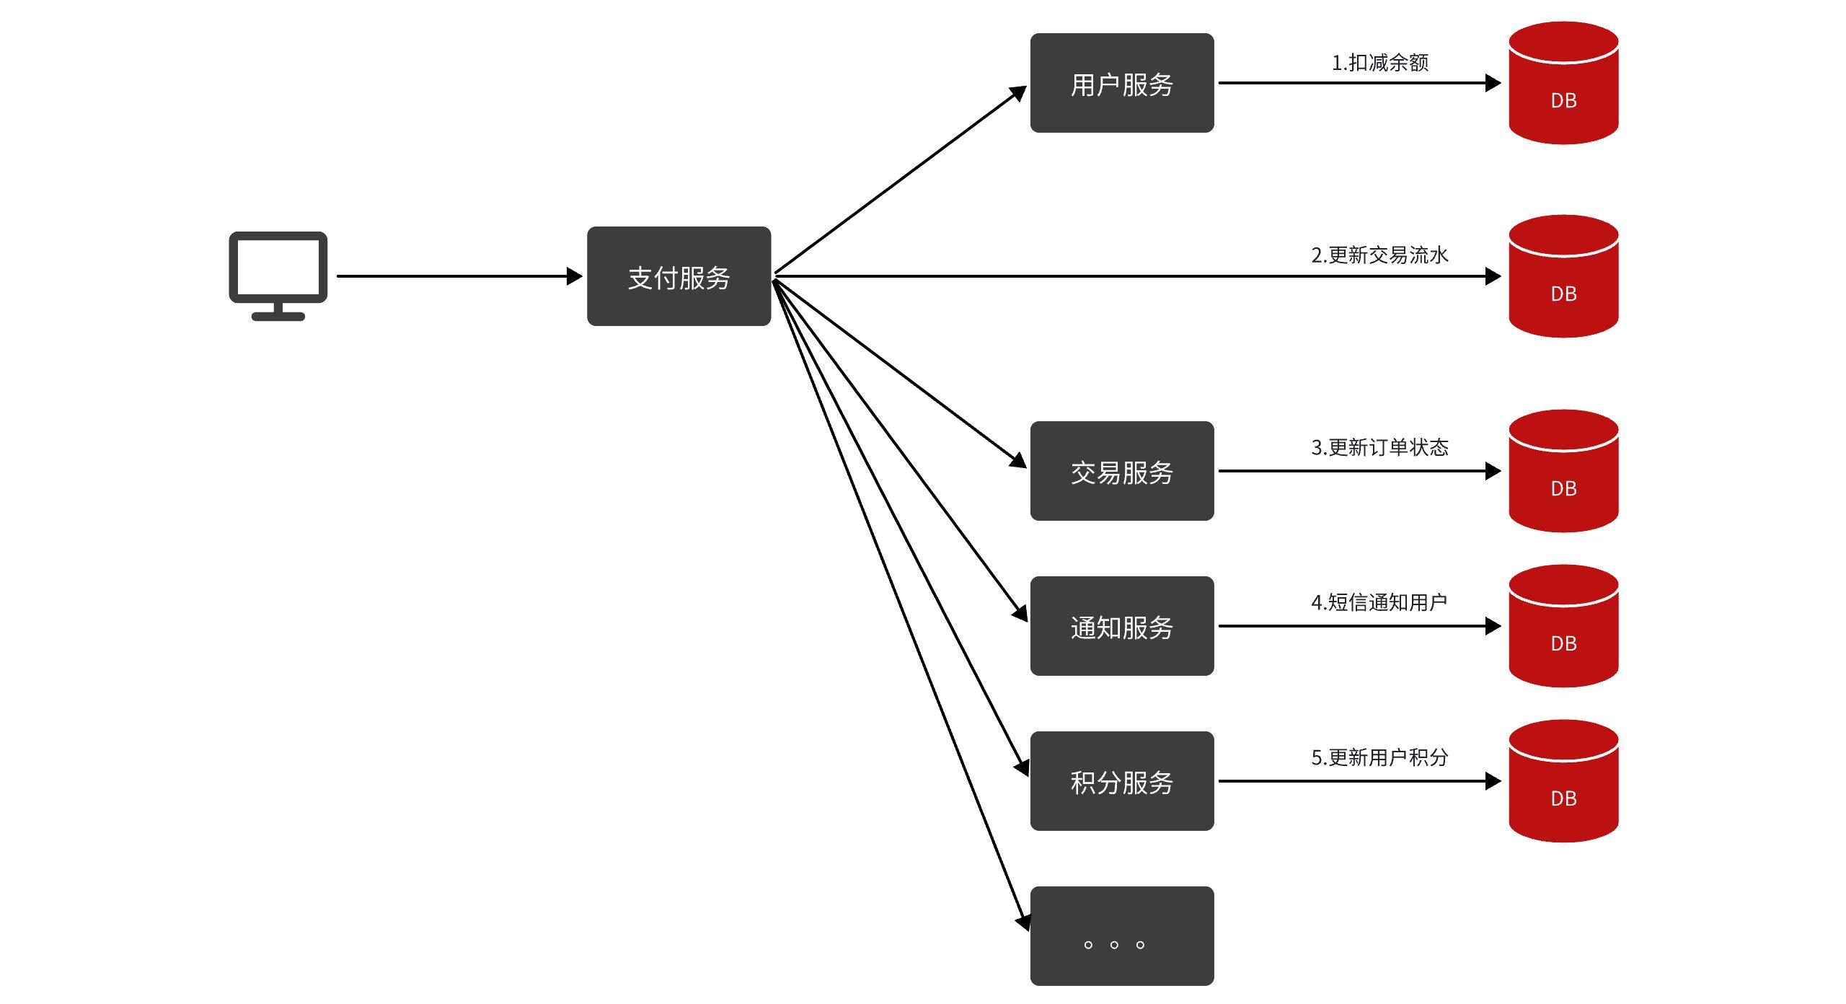

也就是说每次有新的需求，现有支付逻辑都要跟着变化，代码经常变动，不符合开闭原则，拓展性不好。

**第二**，**性能下降**

由于我们采用了同步调用，调用者需要等待服务提供者执行完返回结果后，才能继续向下执行，也就是说每次远程调用，调用者都是阻塞等待状态。最终整个业务的响应时长就是每次远程调用的执行时长之和：

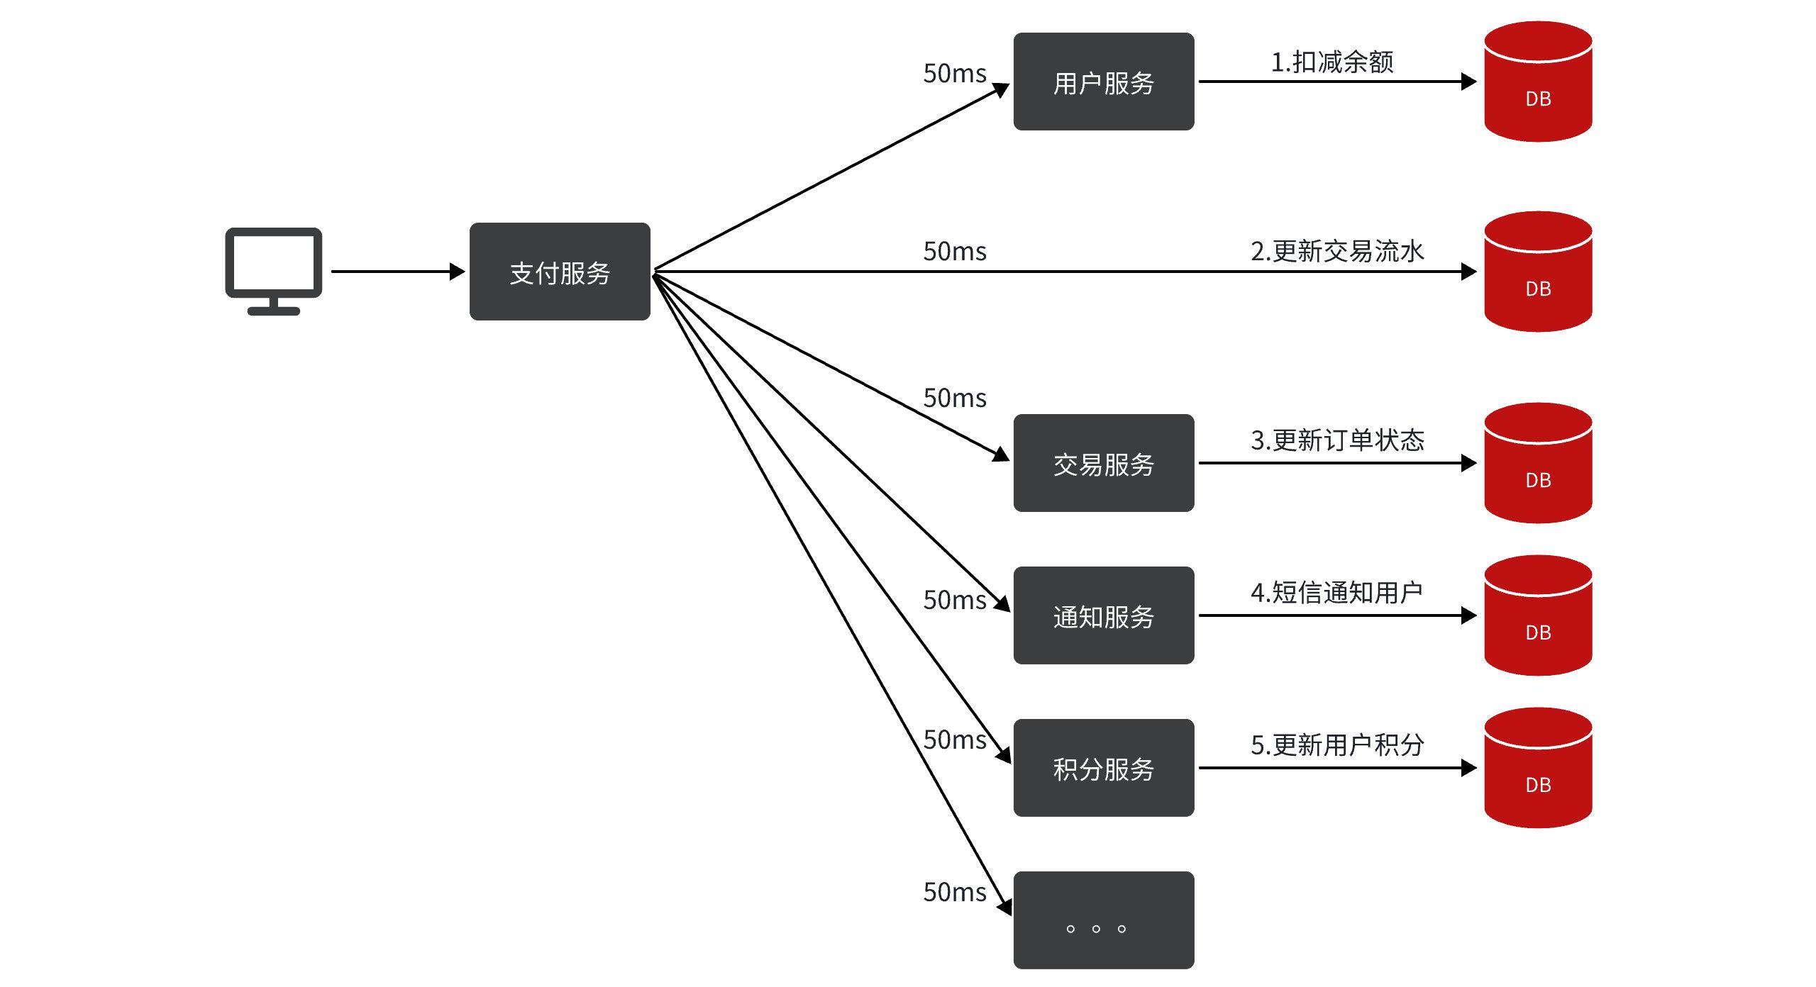

假如每个微服务的执行时长都是50ms，则最终整个业务的耗时可能高达300ms，性能太差了。

**第三，级联失败**

由于我们是基于OpenFeign调用交易服务、通知服务。当交易服务、通知服务出现故障时，整个事务都会回滚，交易失败。

这其实就是同步调用的**级联失败**问题。

但是大家思考一下，我们假设用户余额充足，扣款已经成功，此时我们应该确保支付流水单更新为已支付，确保交易成功。毕竟收到手里的钱没道理再退回去吧。



因此，这里不能因为短信通知、更新订单状态失败而回滚整个事务。

综上，同步调用的方式存在下列问题：

* 拓展性差
* 性能下降
* 级联失败

而要解决这些问题，我们就必须用**异步调用**的方式来代替**同步调用**。

**1.2.异步调用**

异步调用方式其实就是基于消息通知的方式，一般包含三个角色：

* 消息发送者：投递消息的人，就是原来的调用方
* 消息Broker：管理、暂存、转发消息，你可以把它理解成微信服务器
* 消息接收者：接收和处理消息的人，就是原来的服务提供方



在异步调用中，发送者不再直接同步调用接收者的业务接口，而是发送一条消息投递给消息Broker。然后接收者根据自己的需求从消息Broker那里订阅消息。每当发送方发送消息后，接受者都能获取消息并处理。

这样，发送消息的人和接收消息的人就完全解耦了。

还是以余额支付业务为例：

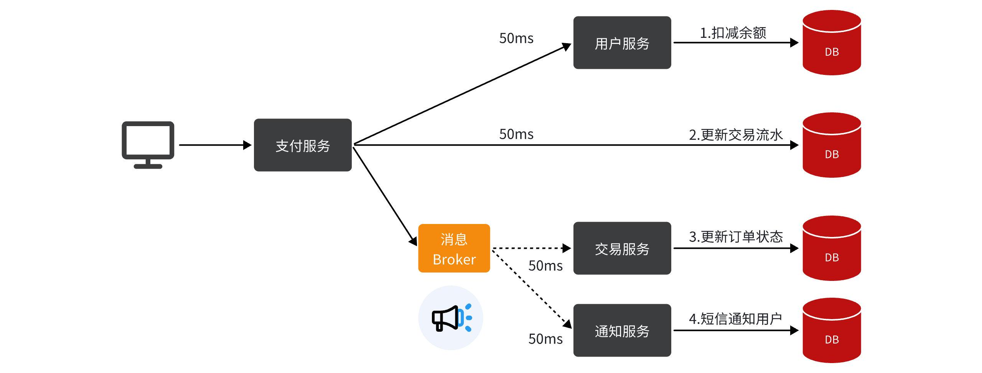

除了扣减余额、更新支付流水单状态以外，其它调用逻辑全部取消。而是改为发送一条消息到Broker。而相关的微服务都可以订阅消息通知，一旦消息到达Broker，则会分发给每一个订阅了的微服务，处理各自的业务。

假如产品经理提出了新的需求，比如要在支付成功后更新用户积分。支付代码完全不用变更，而仅仅是让积分服务也订阅消息即可：

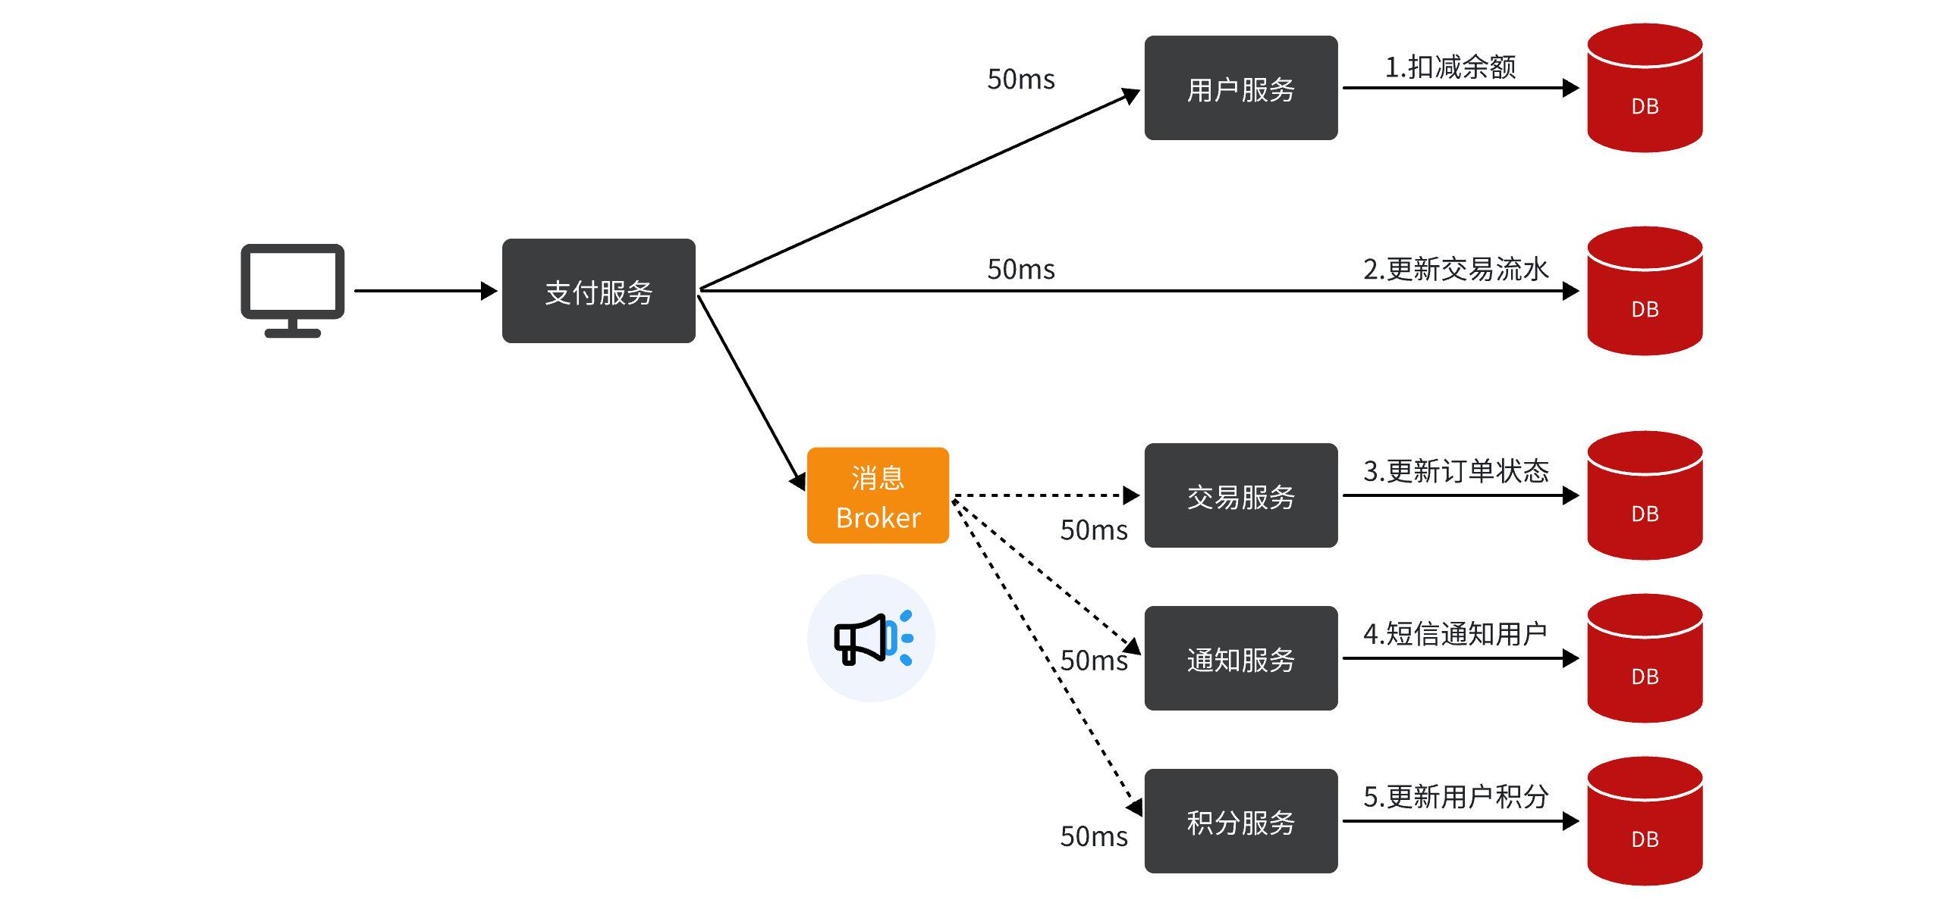

不管后期增加了多少消息订阅者，作为支付服务来讲，执行问扣减余额、更新支付流水状态后，发送消息即可。业务耗时仅仅是这三部分业务耗时，仅仅100ms，大大提高了业务性能。

另外，不管是交易服务、通知服务，还是积分服务，他们的业务与支付关联度低。现在采用了异步调用，解除了耦合，他们即便执行过程中出现了故障，也不会影响到支付服务。

综上，异步调用的优势包括：

* 耦合度更低
* 性能更好
* 业务拓展性强
* 故障隔离，避免级联失败

当然，异步通信也并非完美无缺，它存在下列缺点：

* 完全依赖于Broker的可靠性、安全性和性能
* 架构复杂，后期维护和调试麻烦

**1.3.技术选型**

消息Broker，目前常见的实现方案就是消息队列（MessageQueue），简称为MQ.

目比较常见的MQ实现：

* ActiveMQ
* RabbitMQ
* RocketMQ
* Kafka

几种常见MQ的对比：

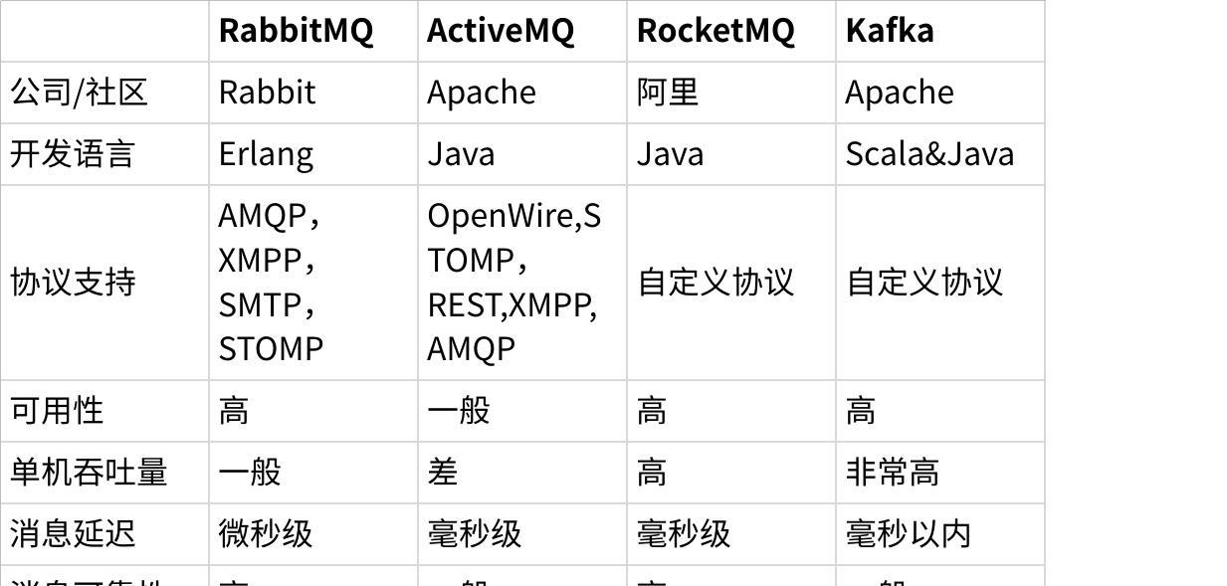

**点击图片可查看完整电子表格**

追求可用性：Kafka、 RocketMQ 、RabbitMQ

追求可靠性：RabbitMQ、RocketMQ

追求吞吐能力：RocketMQ、Kafka

追求消息低延迟：RabbitMQ、Kafka

据统计，目前国内消息队列使用最多的还是RabbitMQ，再加上其各方面都比较均衡，稳定性也好，因此我们课堂上选择RabbitMQ来学习。

**2.RabbitMQ**

RabbitMQ是基于Erlang语言开发的开源消息通信中间件，官网地址：

<https://www.rabbitmq.com/>

接下来，我们就学习它的基本概念和基础用法。

**2.1.安装**

我们同样基于Docker来安装RabbitMQ，使用下面的命令即可：

|  |
| --- |
| Shell docker run \  -e RABBITMQ_DEFAULT_USER=itheima \  -e RABBITMQ_DEFAULT_PASS=123321 \  -v mq-plugins:/plugins \  --name mq \  --hostname mq \  -p 15672:15672 \  -p 5672:5672 \  --network hm-net\  -d \  rabbitmq:3.8-management |

如果拉取镜像困难的话，可以使用课前资料给大家准备的镜像，利用docker load命令加载：

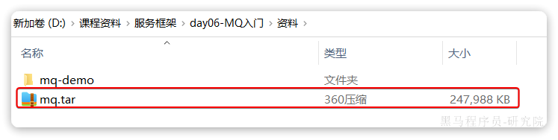

可以看到在安装命令中有两个映射的端口：

* 15672：RabbitMQ提供的管理控制台的端口
* 5672：RabbitMQ的消息发送处理接口

安装完成后，我们访问 http://192.168.150.101:15672即可看到管理控制台。首次访问需要登录，默认的用户名和密码在配置文件中已经指定了。

登录后即可看到管理控制台总览页面：

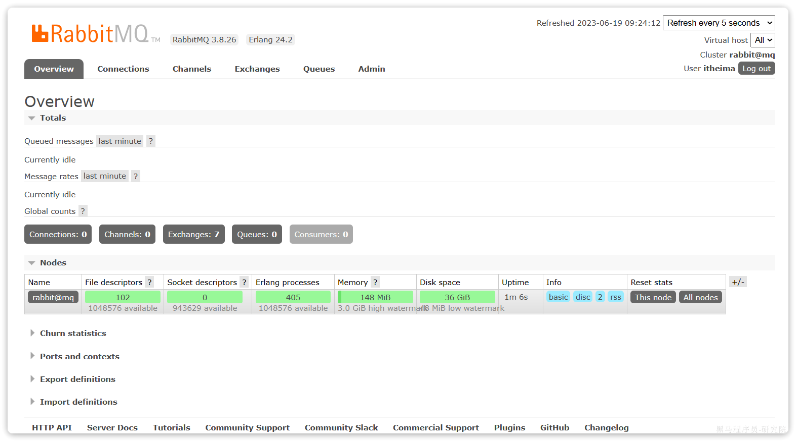

RabbitMQ对应的架构如图：

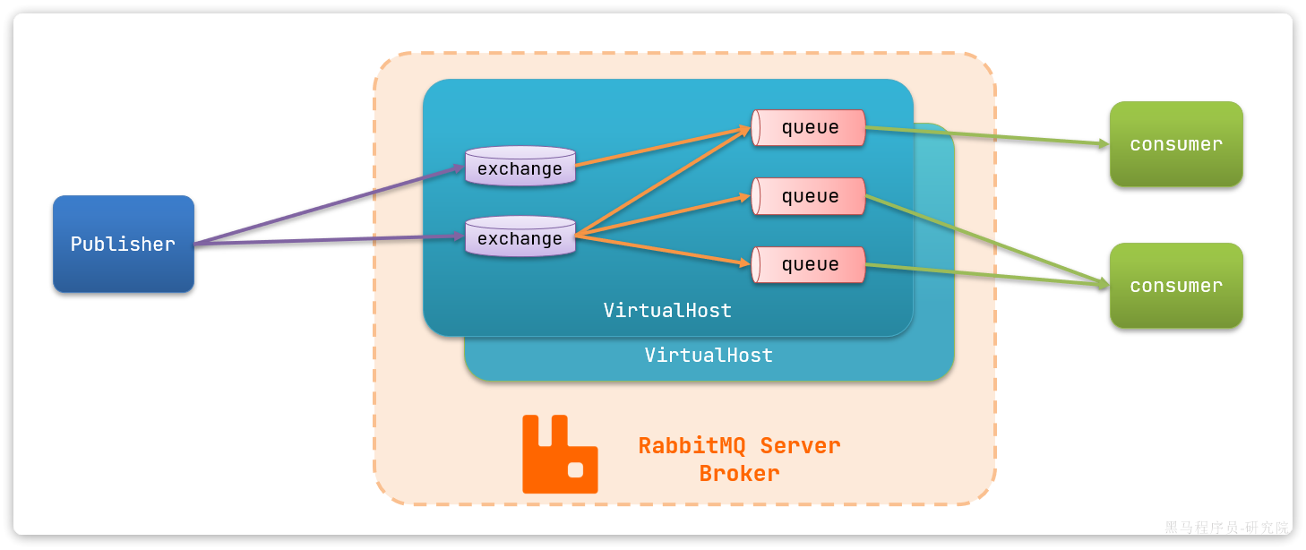

其中包含几个概念：

* **publisher**：生产者，也就是发送消息的一方
* **consumer**：消费者，也就是消费消息的一方
* **queue**：队列，存储消息。生产者投递的消息会暂存在消息队列中，等待消费者处理
* **exchange**：交换机，负责消息路由。生产者发送的消息由交换机决定投递到哪个队列。
* **virtual host**：虚拟主机，起到数据隔离的作用。每个虚拟主机相互独立，有各自的exchange、queue

上述这些东西都可以在RabbitMQ的管理控制台来管理，下一节我们就一起来学习控制台的使用。

**2.2.收发消息**

**2.2.1.交换机**

我们打开Exchanges选项卡，可以看到已经存在很多交换机：

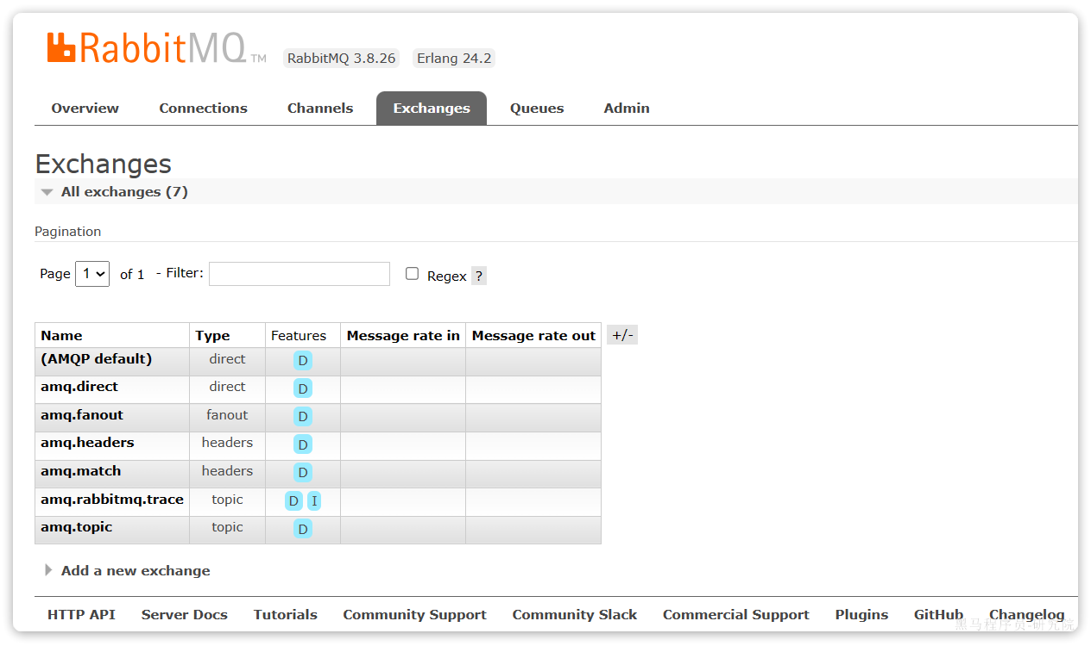

我们点击任意交换机，即可进入交换机详情页面。仍然会利用控制台中的publish message 发送一条消息：

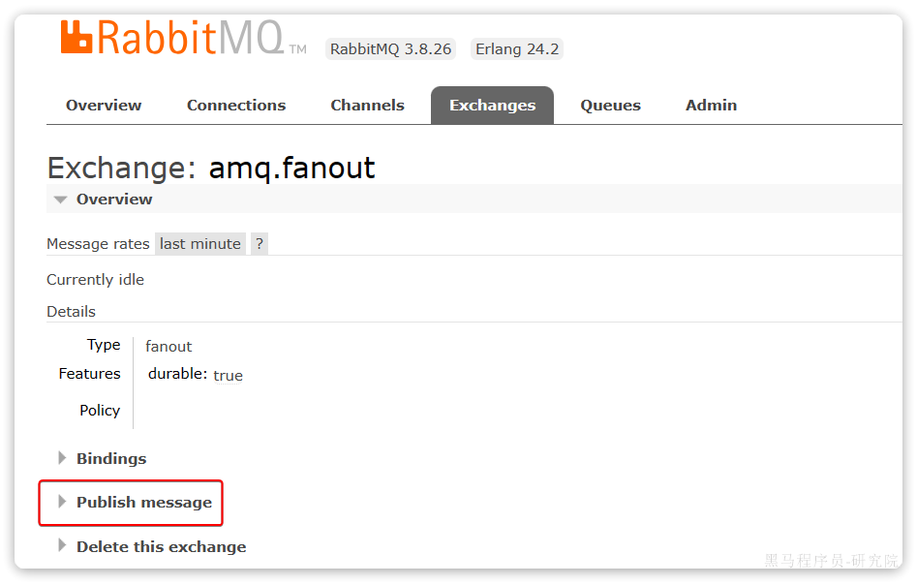

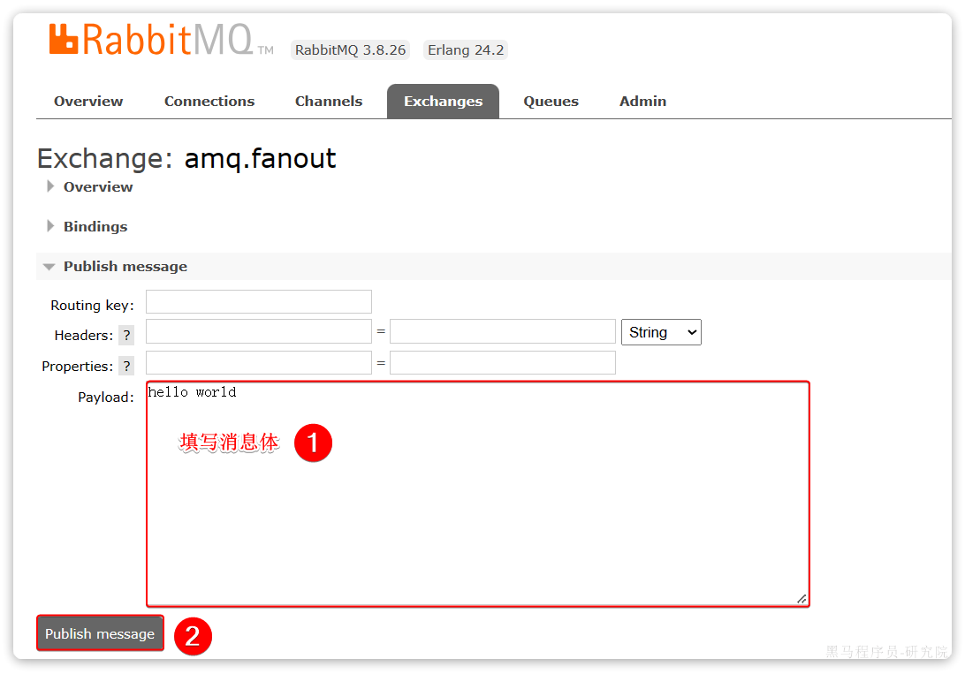

这里是由控制台模拟了生产者发送的消息。由于没有消费者存在，最终消息丢失了，这样说明交换机没有存储消息的能力。

**2.2.2.队列**

我们打开Queues选项卡，新建一个队列：

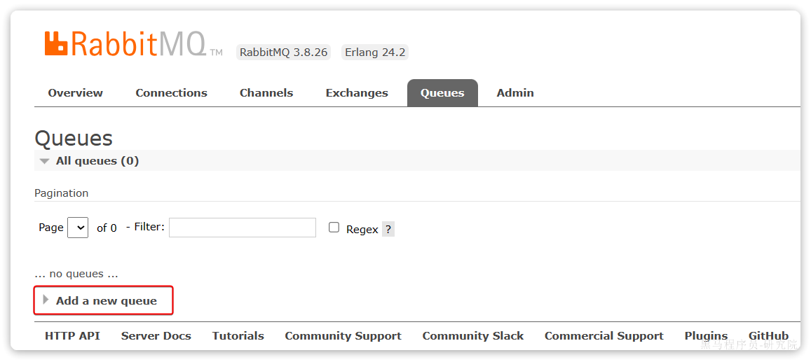

命名为hello.queue1：

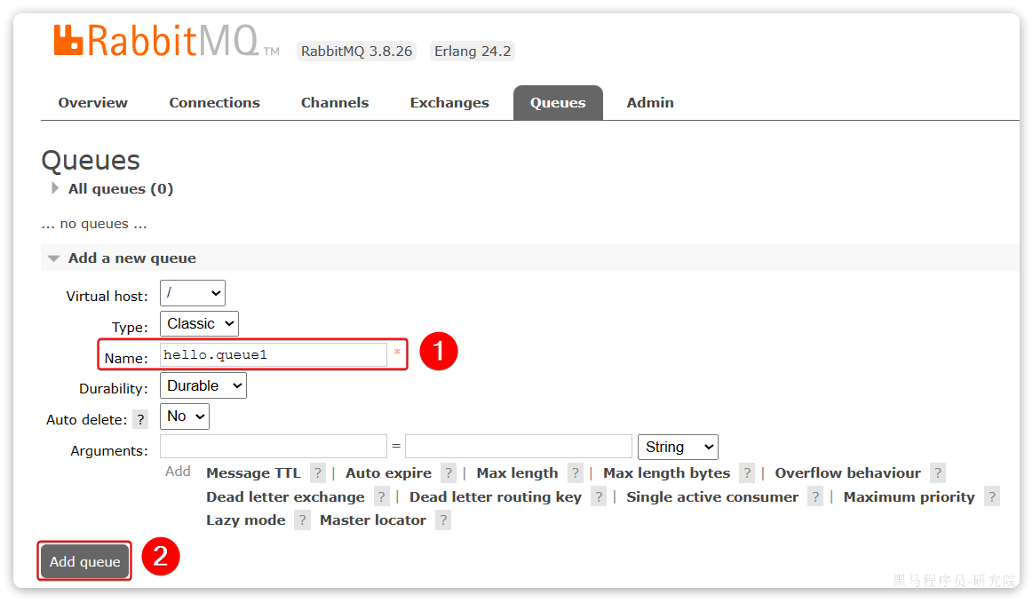

再以相同的方式，创建一个队列，密码为hello.queue2，最终队列列表如下：

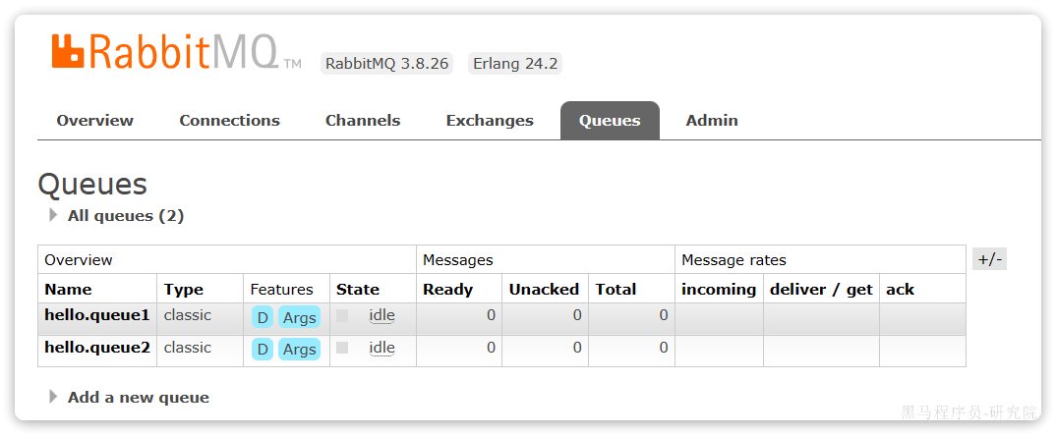

此时，我们再次向amq.fanout交换机发送一条消息。会发现消息依然没有到达队列！！

怎么回事呢？

发送到交换机的消息，只会路由到与其绑定的队列，因此仅仅创建队列是不够的，我们还需要将其与交换机绑定。

**2.2.3.绑定关系**

点击Exchanges选项卡，点击amq.fanout交换机，进入交换机详情页，然后点击Bindings菜单，在表单中填写要绑定的队列名称：

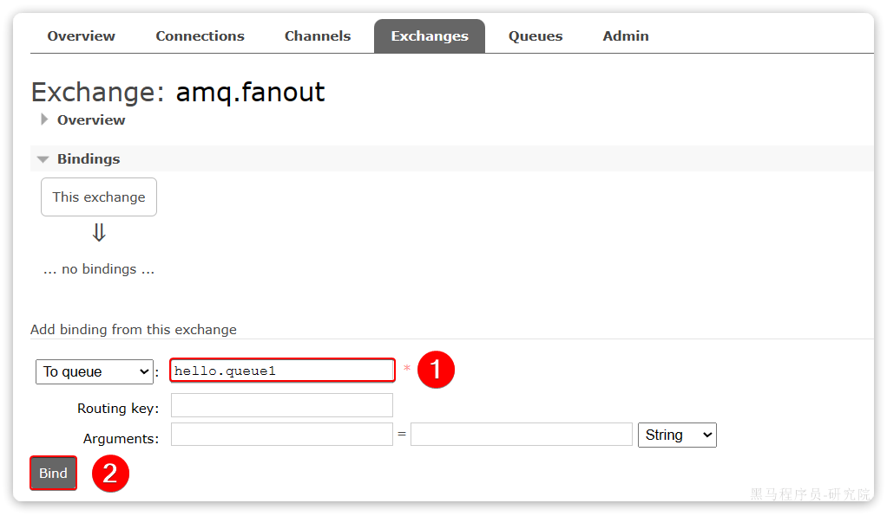

相同的方式，将hello.queue2也绑定到改交换机。

最终，绑定结果如下：

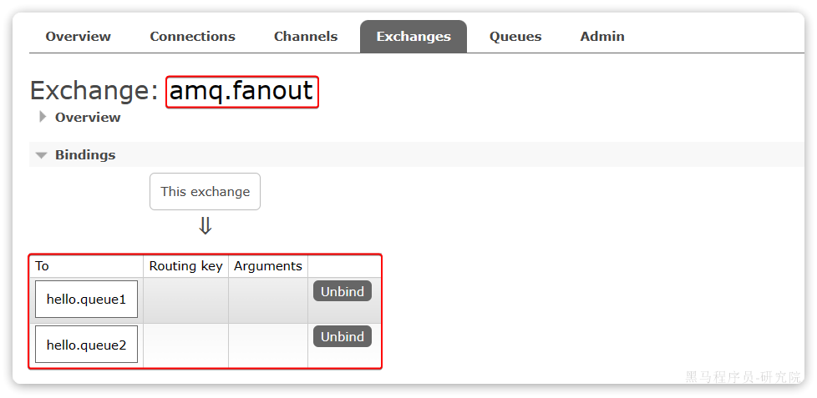

**2.2.4.发送消息**

再次回到exchange页面，找到刚刚绑定的amq.fanout，点击进入详情页，再次发送一条消息：



回到Queues页面，可以发现hello.queue中已经有一条消息了：

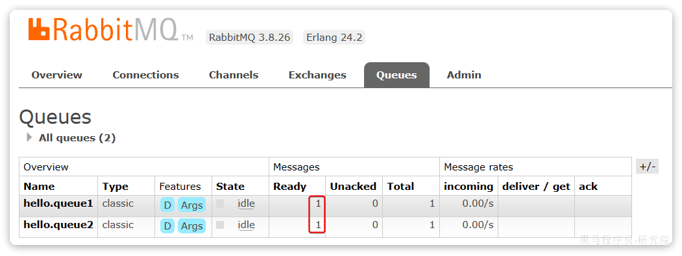

点击队列名称，进入详情页，查看队列详情，这次我们点击get message：

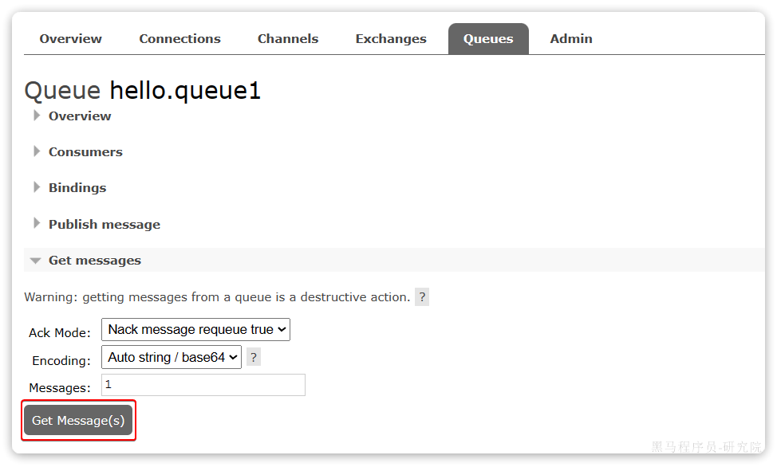

可以看到消息到达队列了：

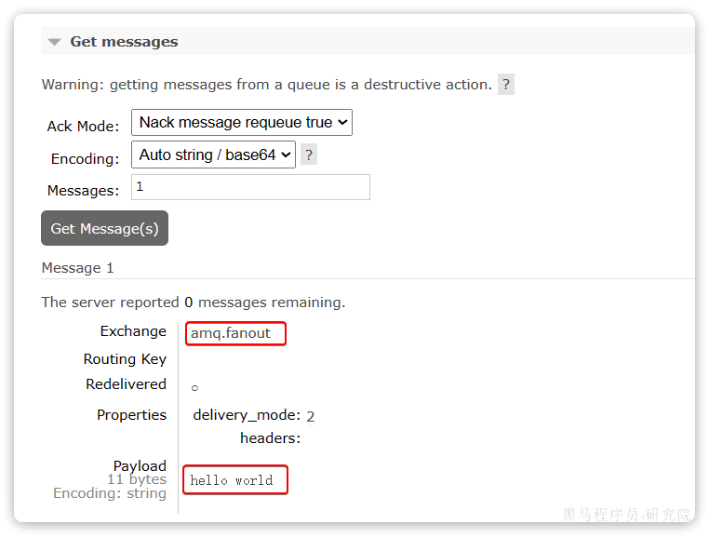

这个时候如果有消费者监听了MQ的hello.queue1或hello.queue2队列，自然就能接收到消息了。

**2.3.数据隔离**

**2.3.1.用户管理**

点击Admin选项卡，首先会看到RabbitMQ控制台的用户管理界面：

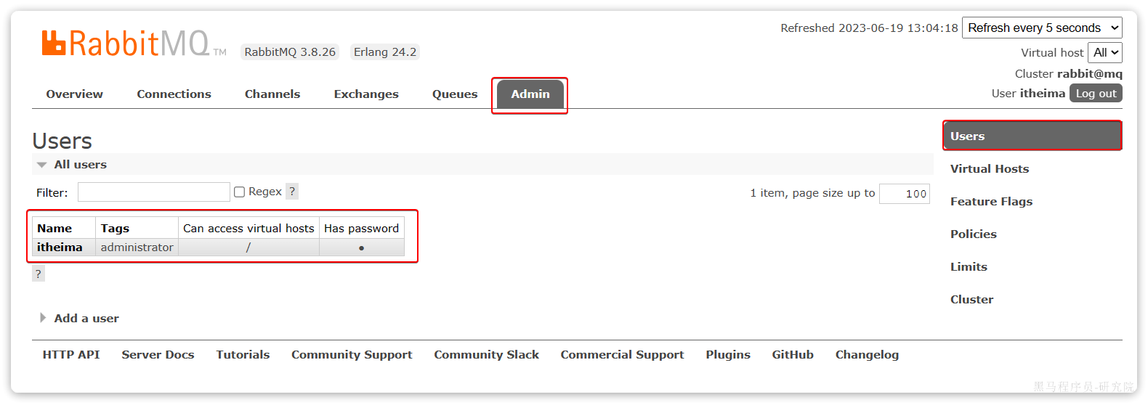

这里的用户都是RabbitMQ的管理或运维人员。目前只有安装RabbitMQ时添加的itheima这个用户。仔细观察用户表格中的字段，如下：

* Name：itheima，也就是用户名
* Tags：administrator，说明itheima用户是超级管理员，拥有所有权限
* Can access virtual host： /，可以访问的virtual host，这里的/是默认的virtual host

对于小型企业而言，出于成本考虑，我们通常只会搭建一套MQ集群，公司内的多个不同项目同时使用。这个时候为了避免互相干扰， 我们会利用virtual host的隔离特性，将不同项目隔离。一般会做两件事情：

* 给每个项目创建独立的运维账号，将管理权限分离。
* 给每个项目创建不同的virtual host，将每个项目的数据隔离。

比如，我们给黑马商城创建一个新的用户，命名为hmall：

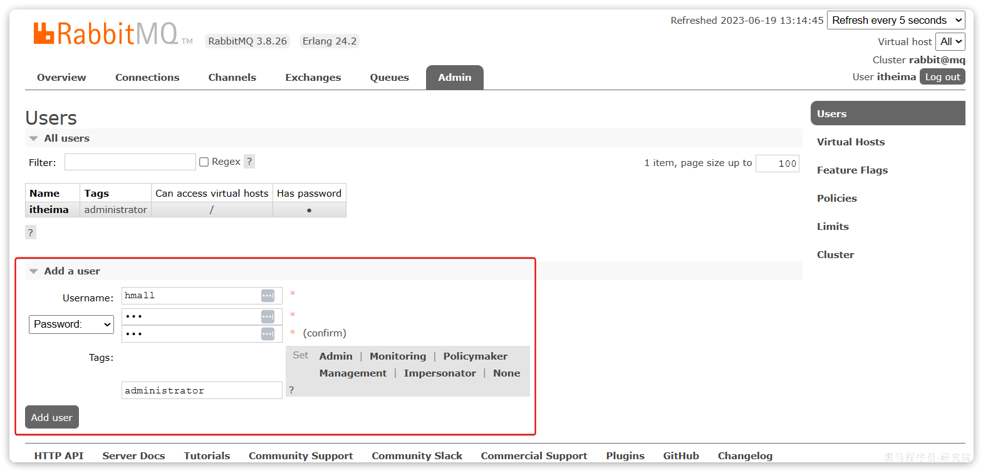

你会发现此时hmall用户没有任何virtual host的访问权限：

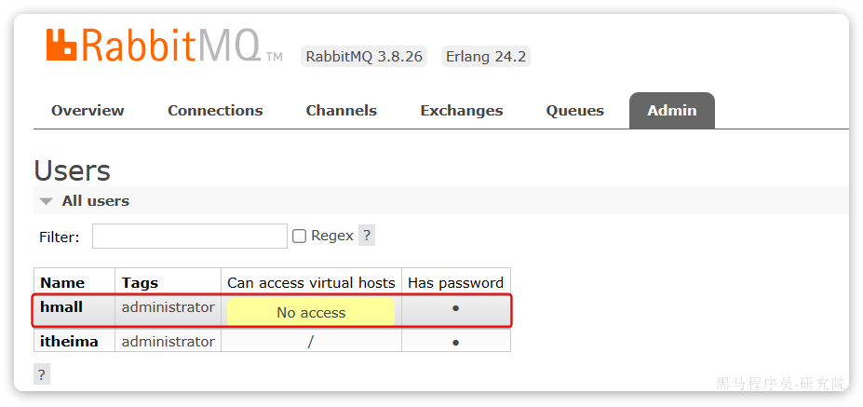

别急，接下来我们就来授权。

**2.3.2.virtual host**

我们先退出登录：

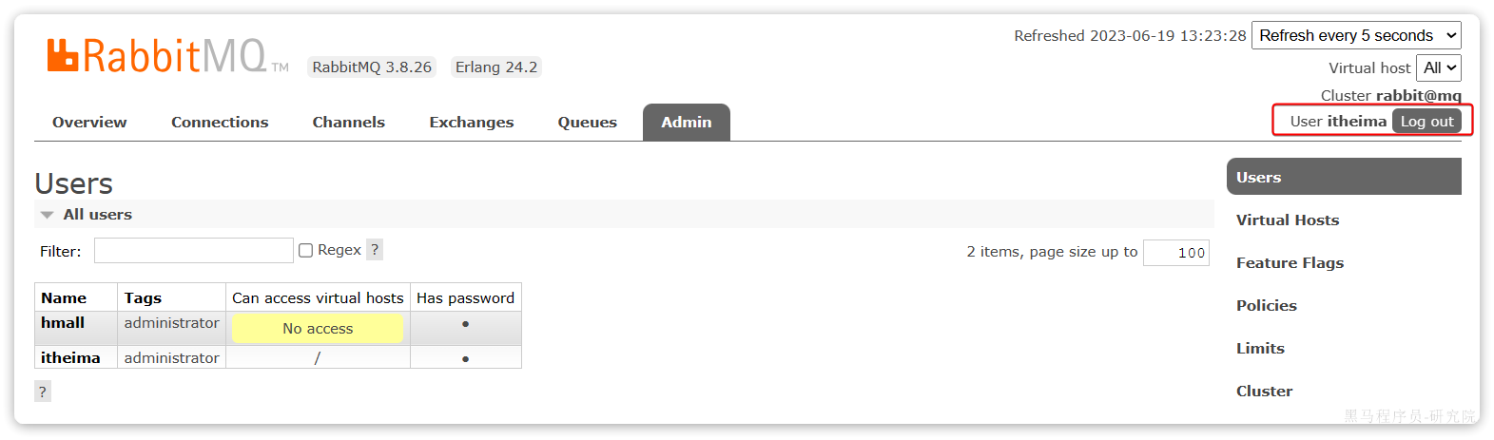

切换到刚刚创建的hmall用户登录，然后点击Virtual Hosts菜单，进入virtual host管理页：

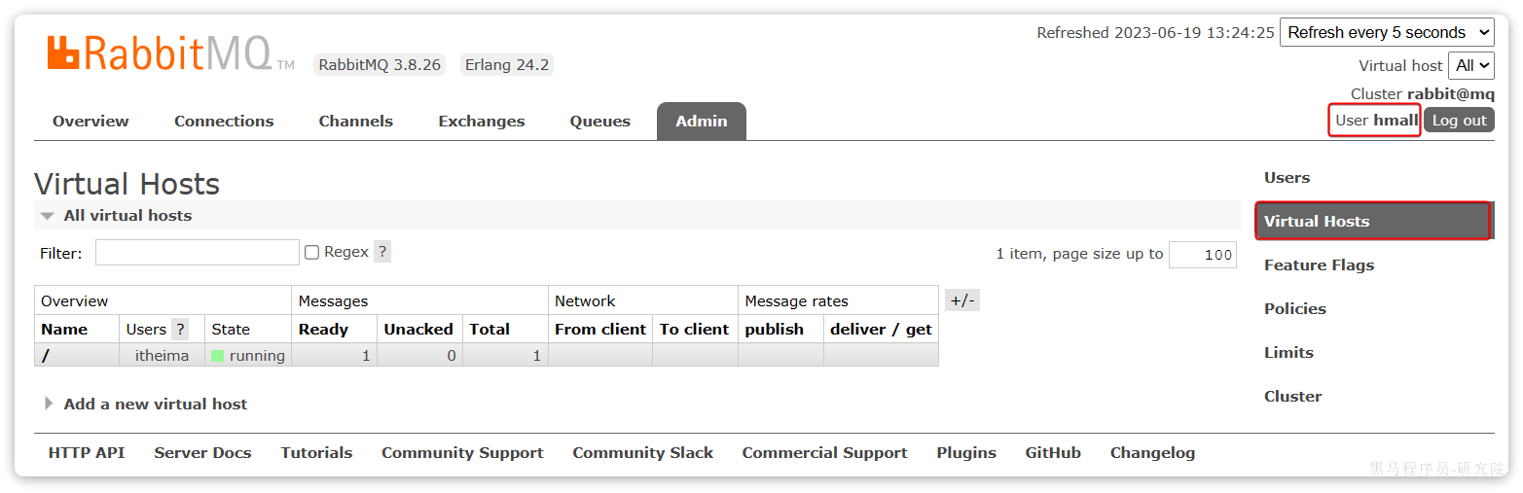

可以看到目前只有一个默认的virtual host，名字为 /。

我们可以给黑马商城项目创建一个单独的virtual host，而不是使用默认的/。

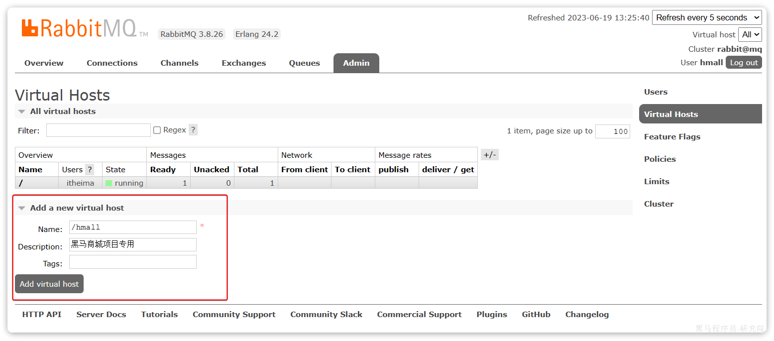

创建完成后如图：

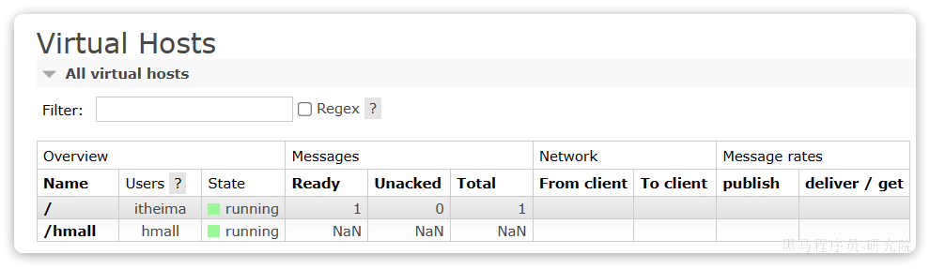

由于我们是登录hmall账户后创建的virtual host，因此回到users菜单，你会发现当前用户已经具备了对/hmall这个virtual host的访问权限了：

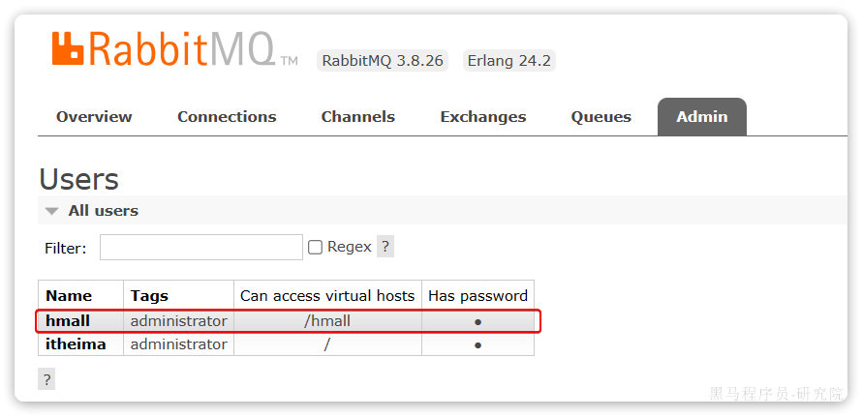

此时，点击页面右上角的virtual host下拉菜单，切换virtual host为 /hmall：

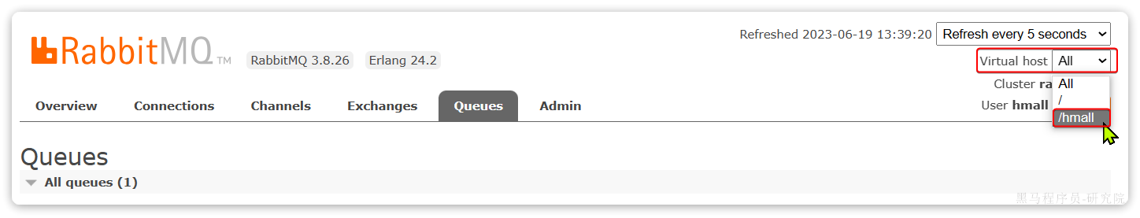

然后再次查看queues选项卡，会发现之前的队列已经看不到了：

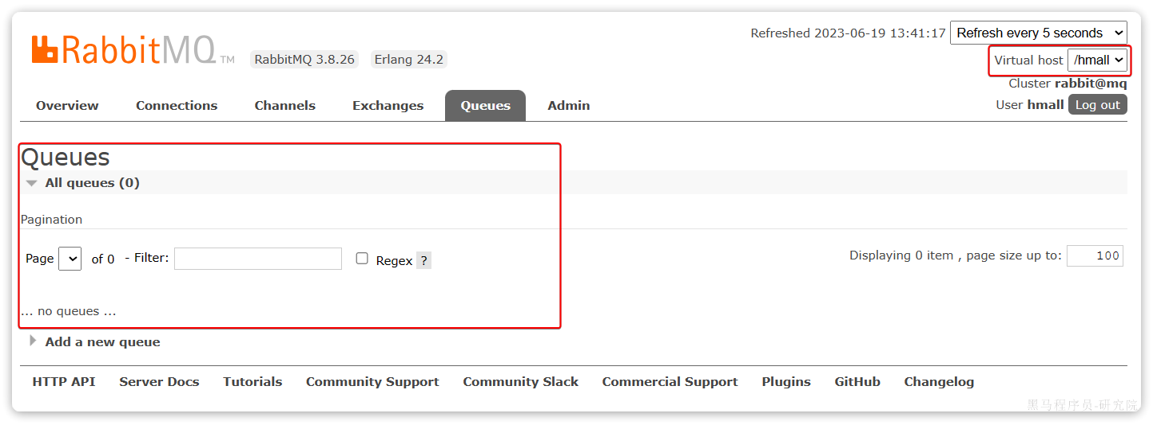

这就是基于virtual host 的隔离效果。

**3.SpringAMQP**

将来我们开发业务功能的时候，肯定不会在控制台收发消息，而是应该基于编程的方式。由于RabbitMQ采用了AMQP协议，因此它具备跨语言的特性。任何语言只要遵循AMQP协议收发消息，都可以与RabbitMQ交互。并且RabbitMQ官方也提供了各种不同语言的客户端。

但是，RabbitMQ官方提供的Java客户端编码相对复杂，一般生产环境下我们更多会结合Spring来使用。而Spring的官方刚好基于RabbitMQ提供了这样一套消息收发的模板工具：SpringAMQP。并且还基于SpringBoot对其实现了自动装配，使用起来非常方便。

SpringAmqp的官方地址：

**[该类型的内容暂不支持下载]**

SpringAMQP提供了三个功能：

* 自动声明队列、交换机及其绑定关系
* 基于注解的监听器模式，异步接收消息
* 封装了RabbitTemplate工具，用于发送消息

这一章我们就一起学习一下，如何利用SpringAMQP实现对RabbitMQ的消息收发。

**3.1.导入Demo工程**

在课前资料给大家提供了一个Demo工程，方便我们学习SpringAMQP的使用：

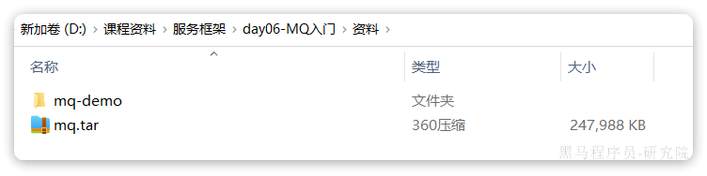

将其复制到你的工作空间，然后用Idea打开，项目结构如图：

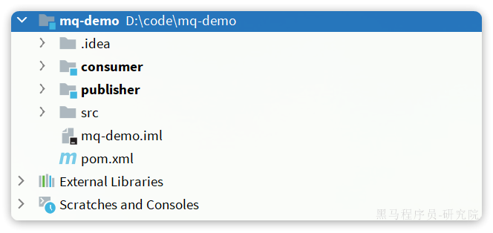

包括三部分：

* mq-demo：父工程，管理项目依赖
* publisher：消息的发送者
* consumer：消息的消费者

在mq-demo这个父工程中，已经配置好了SpringAMQP相关的依赖：

|  |
| --- |
| XML <?xml version="1.0" encoding="UTF-8"?> <project xmlns="http://maven.apache.org/POM/4.0.0"  xmlns:xsi="http://www.w3.org/2001/XMLSchema-instance"  xsi:schemaLocation="http://maven.apache.org/POM/4.0.0 http://maven.apache.org/xsd/maven-4.0.0.xsd">  <modelVersion>4.0.0</modelVersion>   <groupId>cn.itcast.demo</groupId>  <artifactId>mq-demo</artifactId>  <version>1.0-SNAPSHOT</version>  <modules>  <module>publisher</module>  <module>consumer</module>  </modules>  <packaging>pom</packaging>   <parent>  <groupId>org.springframework.boot</groupId>  <artifactId>spring-boot-starter-parent</artifactId>  <version>2.7.12</version>  <relativePath/>  </parent>   <properties>  <maven.compiler.source>8</maven.compiler.source>  <maven.compiler.target>8</maven.compiler.target>  </properties>   <dependencies>  <dependency>  <groupId>org.projectlombok</groupId>  <artifactId>lombok</artifactId>  </dependency>  <!--AMQP依赖，包含RabbitMQ-->  <dependency>  <groupId>org.springframework.boot</groupId>  <artifactId>spring-boot-starter-amqp</artifactId>  </dependency>  <!--单元测试-->  <dependency>  <groupId>org.springframework.boot</groupId>  <artifactId>spring-boot-starter-test</artifactId>  </dependency>  </dependencies> </project> |

因此，子工程中就可以直接使用SpringAMQP了。

**3.2.快速入门**

在之前的案例中，我们都是经过交换机发送消息到队列，不过有时候为了测试方便，我们也可以直接向队列发送消息，跳过交换机。

在入门案例中，我们就演示这样的简单模型，如图：



也就是：

* publisher直接发送消息到队列
* 消费者监听并处理队列中的消息

|  |
| --- |
| **注意**：这种模式一般测试使用，很少在生产中使用。 |

为了方便测试，我们现在控制台新建一个队列：simple.queue

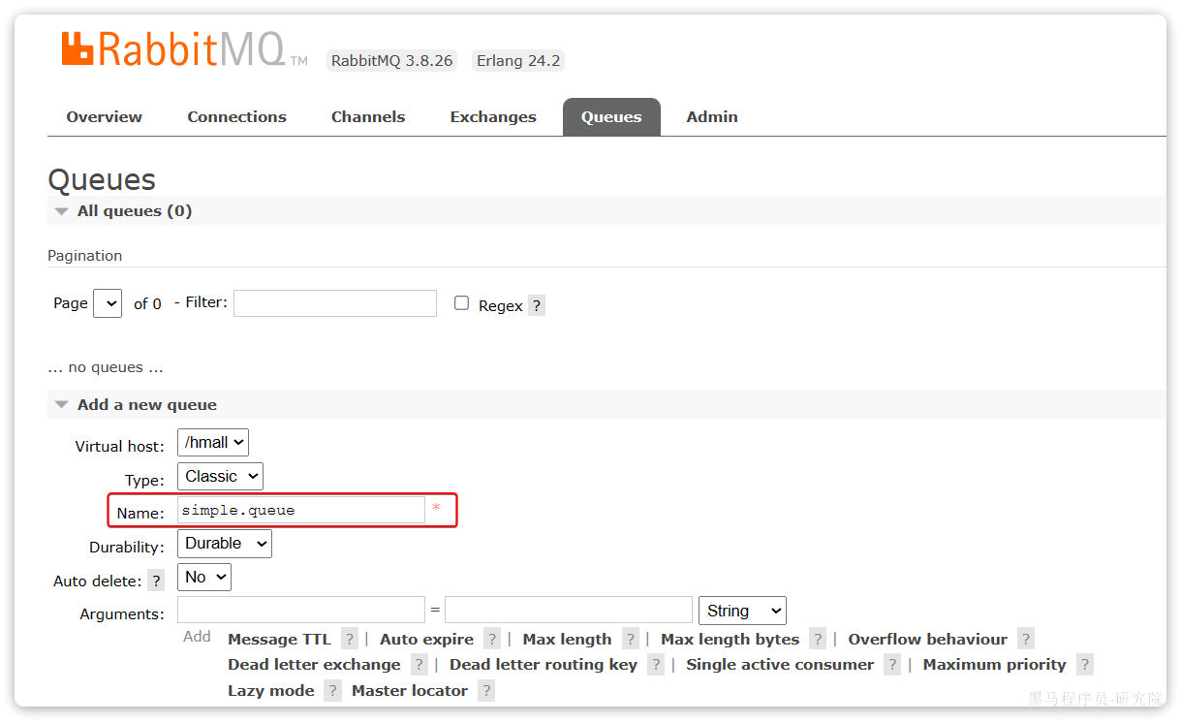

添加成功：

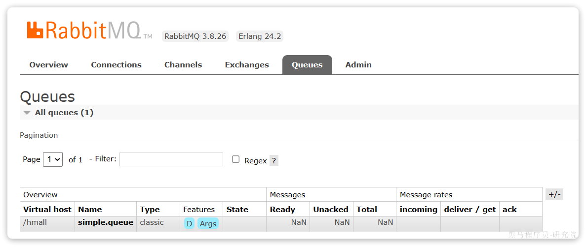

接下来，我们就可以利用Java代码收发消息了。

**3.1.1.消息发送**

首先配置MQ地址，在publisher服务的application.yml中添加配置：

|  |
| --- |
| YAML spring:  rabbitmq:  host: 192.168.150.101 # 你的虚拟机IP  port: 5672 # 端口  virtual-host: /hmall # 虚拟主机  username: hmall # 用户名  password: 123 # 密码 |

然后在publisher服务中编写测试类SpringAmqpTest，并利用RabbitTemplate实现消息发送：

|  |
| --- |
| Java package com.itheima.publisher.amqp;  import org.junit.jupiter.api.Test; import org.springframework.amqp.rabbit.core.RabbitTemplate; import org.springframework.beans.factory.annotation.Autowired; import org.springframework.boot.test.context.SpringBootTest;  @SpringBootTest public class SpringAmqpTest {   @Autowired  private RabbitTemplate rabbitTemplate;   @Test  public void testSimpleQueue() {  // 队列名称  String queueName = "simple.queue";  // 消息  String message = "hello, spring amqp!";  // 发送消息  rabbitTemplate.convertAndSend(queueName, message);  } } |

打开控制台，可以看到消息已经发送到队列中：

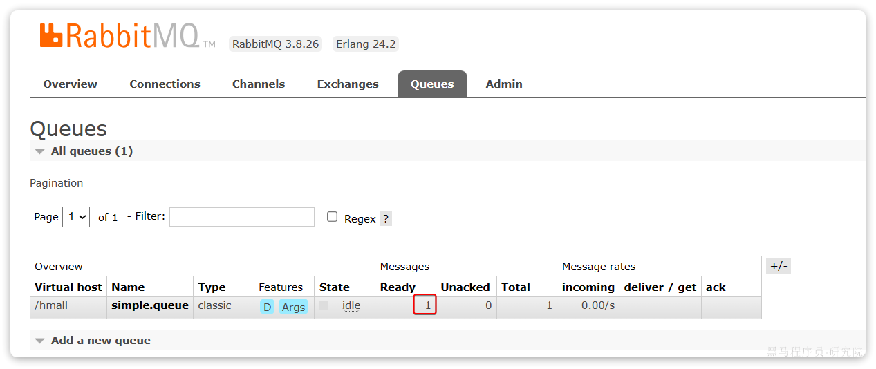

接下来，我们再来实现消息接收。

**3.1.2.消息接收**

首先配置MQ地址，在consumer服务的application.yml中添加配置：

|  |
| --- |
| YAML spring:  rabbitmq:  host: 192.168.150.101 # 你的虚拟机IP  port: 5672 # 端口  virtual-host: /hmall # 虚拟主机  username: hmall # 用户名  password: 123 # 密码 |

然后在consumer服务的com.itheima.consumer.listener包中新建一个类SpringRabbitListener，代码如下：

|  |
| --- |
| Java package com.itheima.consumer.listener;  import org.springframework.amqp.rabbit.annotation.RabbitListener; import org.springframework.stereotype.Component;  @Component public class SpringRabbitListener {  // 利用RabbitListener来声明要监听的队列信息  // 将来一旦监听的队列中有了消息，就会推送给当前服务，调用当前方法，处理消息。  // 可以看到方法体中接收的就是消息体的内容  @RabbitListener(queues = "simple.queue")  public void listenSimpleQueueMessage(String msg) throws InterruptedException {  System.out.println("spring 消费者接收到消息：【" + msg + "】");  } } |

**3.1.3.测试**

启动consumer服务，然后在publisher服务中运行测试代码，发送MQ消息。最终consumer收到消息：

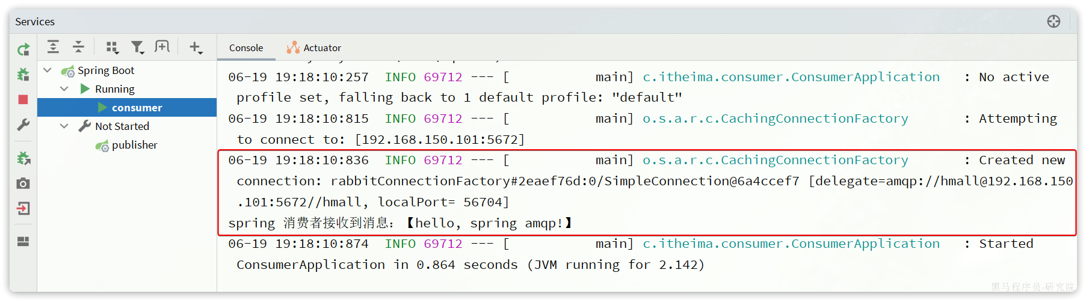

**3.3.WorkQueues模型**

Work queues，任务模型。简单来说就是**让多个消费者绑定到一个队列，共同消费队列中的消息**。



当消息处理比较耗时的时候，可能生产消息的速度会远远大于消息的消费速度。长此以往，消息就会堆积越来越多，无法及时处理。

此时就可以使用work 模型，**多个消费者共同处理消息处理，消息处理的速度就能大大提高**了。

接下来，我们就来模拟这样的场景。

首先，我们在控制台创建一个新的队列，命名为work.queue：

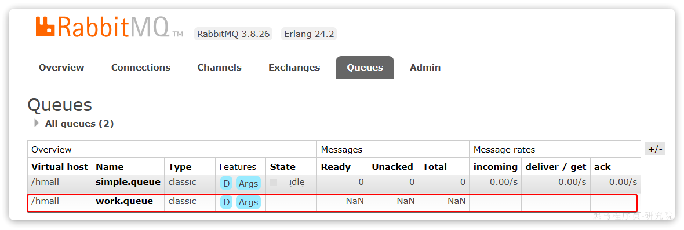

**3.3.1.消息发送**

这次我们循环发送，模拟大量消息堆积现象。

在publisher服务中的SpringAmqpTest类中添加一个测试方法：

|  |
| --- |
| Java /**  * workQueue  * 向队列中不停发送消息，模拟消息堆积。  */ @Test public void testWorkQueue() throws InterruptedException {  // 队列名称  String queueName = "simple.queue";  // 消息  String message = "hello, message_";  for (int i = 0; i < 50; i++) {  // 发送消息，每20毫秒发送一次，相当于每秒发送50条消息  rabbitTemplate.convertAndSend(queueName, message + i);  Thread.sleep(20);  } } |

**3.3.2.消息接收**

要模拟多个消费者绑定同一个队列，我们在consumer服务的SpringRabbitListener中添加2个新的方法：

|  |
| --- |
| Java @RabbitListener(queues = "work.queue") public void listenWorkQueue1(String msg) throws InterruptedException {  System.out.println("消费者1接收到消息：【" + msg + "】" + LocalTime.now());  Thread.sleep(20); }  @RabbitListener(queues = "work.queue") public void listenWorkQueue2(String msg) throws InterruptedException {  System.err.println("消费者2........接收到消息：【" + msg + "】" + LocalTime.now());  Thread.sleep(200); } |

注意到这两消费者，都设置了Thead.sleep，模拟任务耗时：

* 消费者1 sleep了20毫秒，相当于每秒钟处理50个消息
* 消费者2 sleep了200毫秒，相当于每秒处理5个消息

**3.3.3.测试**

启动ConsumerApplication后，在执行publisher服务中刚刚编写的发送测试方法testWorkQueue。

最终结果如下：

|  |
| --- |
| Java 消费者1接收到消息：【hello, message_0】21:06:00.869555300 消费者2........接收到消息：【hello, message_1】21:06:00.884518 消费者1接收到消息：【hello, message_2】21:06:00.907454400 消费者1接收到消息：【hello, message_4】21:06:00.953332100 消费者1接收到消息：【hello, message_6】21:06:00.997867300 消费者1接收到消息：【hello, message_8】21:06:01.042178700 消费者2........接收到消息：【hello, message_3】21:06:01.086478800 消费者1接收到消息：【hello, message_10】21:06:01.087476600 消费者1接收到消息：【hello, message_12】21:06:01.132578300 消费者1接收到消息：【hello, message_14】21:06:01.175851200 消费者1接收到消息：【hello, message_16】21:06:01.218533400 消费者1接收到消息：【hello, message_18】21:06:01.261322900 消费者2........接收到消息：【hello, message_5】21:06:01.287003700 消费者1接收到消息：【hello, message_20】21:06:01.304412400 消费者1接收到消息：【hello, message_22】21:06:01.349950100 消费者1接收到消息：【hello, message_24】21:06:01.394533900 消费者1接收到消息：【hello, message_26】21:06:01.439876500 消费者1接收到消息：【hello, message_28】21:06:01.482937800 消费者2........接收到消息：【hello, message_7】21:06:01.488977100 消费者1接收到消息：【hello, message_30】21:06:01.526409300 消费者1接收到消息：【hello, message_32】21:06:01.572148 消费者1接收到消息：【hello, message_34】21:06:01.618264800 消费者1接收到消息：【hello, message_36】21:06:01.660780600 消费者2........接收到消息：【hello, message_9】21:06:01.689189300 消费者1接收到消息：【hello, message_38】21:06:01.705261 消费者1接收到消息：【hello, message_40】21:06:01.746927300 消费者1接收到消息：【hello, message_42】21:06:01.789835 消费者1接收到消息：【hello, message_44】21:06:01.834393100 消费者1接收到消息：【hello, message_46】21:06:01.875312100 消费者2........接收到消息：【hello, message_11】21:06:01.889969500 消费者1接收到消息：【hello, message_48】21:06:01.920702500 消费者2........接收到消息：【hello, message_13】21:06:02.090725900 消费者2........接收到消息：【hello, message_15】21:06:02.293060600 消费者2........接收到消息：【hello, message_17】21:06:02.493748 消费者2........接收到消息：【hello, message_19】21:06:02.696635100 消费者2........接收到消息：【hello, message_21】21:06:02.896809700 消费者2........接收到消息：【hello, message_23】21:06:03.099533400 消费者2........接收到消息：【hello, message_25】21:06:03.301446400 消费者2........接收到消息：【hello, message_27】21:06:03.504999100 消费者2........接收到消息：【hello, message_29】21:06:03.705702500 消费者2........接收到消息：【hello, message_31】21:06:03.906601200 消费者2........接收到消息：【hello, message_33】21:06:04.108118500 消费者2........接收到消息：【hello, message_35】21:06:04.308945400 消费者2........接收到消息：【hello, message_37】21:06:04.511547700 消费者2........接收到消息：【hello, message_39】21:06:04.714038400 消费者2........接收到消息：【hello, message_41】21:06:04.916192700 消费者2........接收到消息：【hello, message_43】21:06:05.116286400 消费者2........接收到消息：【hello, message_45】21:06:05.318055100 消费者2........接收到消息：【hello, message_47】21:06:05.520656400 消费者2........接收到消息：【hello, message_49】21:06:05.723106700 |

可以看到消费者1和消费者2竟然每人消费了25条消息：

* 消费者1很快完成了自己的25条消息
* 消费者2却在缓慢的处理自己的25条消息。

也就是说消息是平均分配给每个消费者，并没有考虑到消费者的处理能力。导致1个消费者空闲，另一个消费者忙的不可开交。没有充分利用每一个消费者的能力，最终消息处理的耗时远远超过了1秒。这样显然是有问题的。

**3.3.4.能者多劳**

在spring中有一个简单的配置，可以解决这个问题。我们修改consumer服务的application.yml文件，添加配置：

|  |
| --- |
| YAML spring:  rabbitmq:  listener:  simple:  prefetch: 1 # 每次只能获取一条消息，处理完成才能获取下一个消息 |

再次测试，发现结果如下：

|  |
| --- |
| Java 消费者1接收到消息：【hello, message_0】21:12:51.659664200 消费者2........接收到消息：【hello, message_1】21:12:51.680610 消费者1接收到消息：【hello, message_2】21:12:51.703625 消费者1接收到消息：【hello, message_3】21:12:51.724330100 消费者1接收到消息：【hello, message_4】21:12:51.746651100 消费者1接收到消息：【hello, message_5】21:12:51.768401400 消费者1接收到消息：【hello, message_6】21:12:51.790511400 消费者1接收到消息：【hello, message_7】21:12:51.812559800 消费者1接收到消息：【hello, message_8】21:12:51.834500600 消费者1接收到消息：【hello, message_9】21:12:51.857438800 消费者1接收到消息：【hello, message_10】21:12:51.880379600 消费者2........接收到消息：【hello, message_11】21:12:51.899327100 消费者1接收到消息：【hello, message_12】21:12:51.922828400 消费者1接收到消息：【hello, message_13】21:12:51.945617400 消费者1接收到消息：【hello, message_14】21:12:51.968942500 消费者1接收到消息：【hello, message_15】21:12:51.992215400 消费者1接收到消息：【hello, message_16】21:12:52.013325600 消费者1接收到消息：【hello, message_17】21:12:52.035687100 消费者1接收到消息：【hello, message_18】21:12:52.058188 消费者1接收到消息：【hello, message_19】21:12:52.081208400 消费者2........接收到消息：【hello, message_20】21:12:52.103406200 消费者1接收到消息：【hello, message_21】21:12:52.123827300 消费者1接收到消息：【hello, message_22】21:12:52.146165100 消费者1接收到消息：【hello, message_23】21:12:52.168828300 消费者1接收到消息：【hello, message_24】21:12:52.191769500 消费者1接收到消息：【hello, message_25】21:12:52.214839100 消费者1接收到消息：【hello, message_26】21:12:52.238998700 消费者1接收到消息：【hello, message_27】21:12:52.259772600 消费者1接收到消息：【hello, message_28】21:12:52.284131800 消费者2........接收到消息：【hello, message_29】21:12:52.306190600 消费者1接收到消息：【hello, message_30】21:12:52.325315800 消费者1接收到消息：【hello, message_31】21:12:52.347012500 消费者1接收到消息：【hello, message_32】21:12:52.368508600 消费者1接收到消息：【hello, message_33】21:12:52.391785100 消费者1接收到消息：【hello, message_34】21:12:52.416383800 消费者1接收到消息：【hello, message_35】21:12:52.439019 消费者1接收到消息：【hello, message_36】21:12:52.461733900 消费者1接收到消息：【hello, message_37】21:12:52.485990 消费者1接收到消息：【hello, message_38】21:12:52.509219900 消费者2........接收到消息：【hello, message_39】21:12:52.523683400 消费者1接收到消息：【hello, message_40】21:12:52.547412100 消费者1接收到消息：【hello, message_41】21:12:52.571191800 消费者1接收到消息：【hello, message_42】21:12:52.593024600 消费者1接收到消息：【hello, message_43】21:12:52.616731800 消费者1接收到消息：【hello, message_44】21:12:52.640317 消费者1接收到消息：【hello, message_45】21:12:52.663111100 消费者1接收到消息：【hello, message_46】21:12:52.686727 消费者1接收到消息：【hello, message_47】21:12:52.709266500 消费者2........接收到消息：【hello, message_48】21:12:52.725884900 消费者1接收到消息：【hello, message_49】21:12:52.746299900 |

可以发现，由于消费者1处理速度较快，所以处理了更多的消息；消费者2处理速度较慢，只处理了6条消息。而最终总的执行耗时也在1秒左右，大大提升。

正所谓能者多劳，这样充分利用了每一个消费者的处理能力，可以有效避免消息积压问题。

**3.3.5.总结**

Work模型的使用：

* 多个消费者绑定到一个队列，同一条消息只会被一个消费者处理
* 通过设置prefetch来控制消费者预取的消息数量

**3.4.交换机类型**

在之前的两个测试案例中，都没有交换机，生产者直接发送消息到队列。而一旦引入交换机，消息发送的模式会有很大变化：

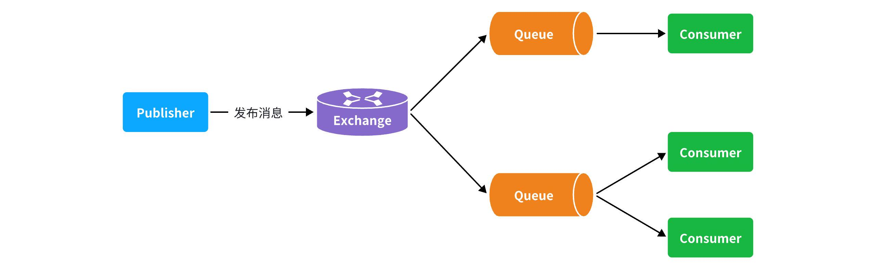

可以看到，在订阅模型中，多了一个exchange角色，而且过程略有变化：

* **Publisher**：生产者，不再发送消息到队列中，而是发给交换机
* **Exchange**：交换机，一方面，接收生产者发送的消息。另一方面，知道如何处理消息，例如递交给某个特别队列、递交给所有队列、或是将消息丢弃。到底如何操作，取决于Exchange的类型。
* **Queue**：消息队列也与以前一样，接收消息、缓存消息。不过队列一定要与交换机绑定。
* **Consumer**：消费者，与以前一样，订阅队列，没有变化

**Exchange（交换机）只负责转发消息，不具备存储消息的能力**，因此如果没有任何队列与Exchange绑定，或者没有符合路由规则的队列，那么消息会丢失！

交换机的类型有四种：

* **Fanout**：广播，将消息交给所有绑定到交换机的队列。我们最早在控制台使用的正是Fanout交换机
* **Direct**：订阅，基于RoutingKey（路由key）发送给订阅了消息的队列
* **Topic**：通配符订阅，与Direct类似，只不过RoutingKey可以使用通配符
* **Headers**：头匹配，基于MQ的消息头匹配，用的较少。

课堂中，我们讲解前面的三种交换机模式。

**3.5.Fanout交换机**

Fanout，英文翻译是扇出，我觉得在MQ中叫广播更合适。

在广播模式下，消息发送流程是这样的：

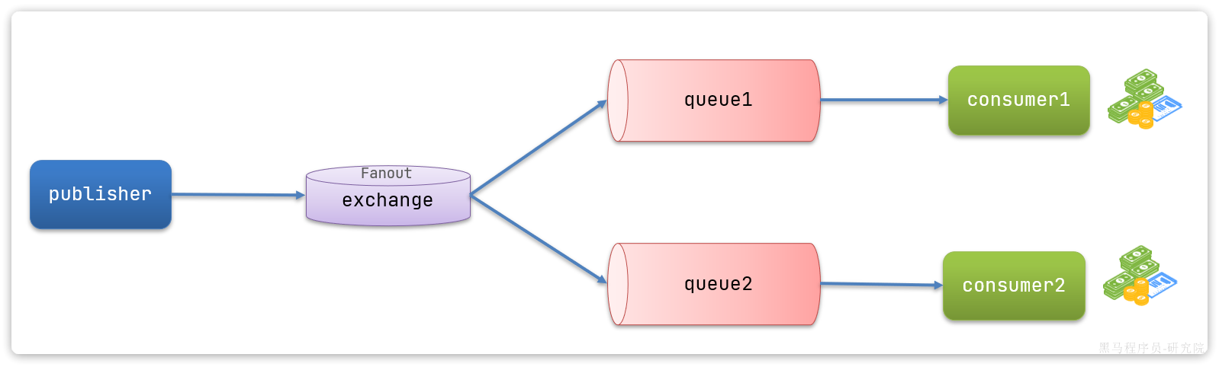

* 1） 可以有多个队列
* 2） 每个队列都要绑定到Exchange（交换机）
* 3） 生产者发送的消息，只能发送到交换机
* 4） 交换机把消息发送给绑定过的所有队列
* 5） 订阅队列的消费者都能拿到消息

我们的计划是这样的：

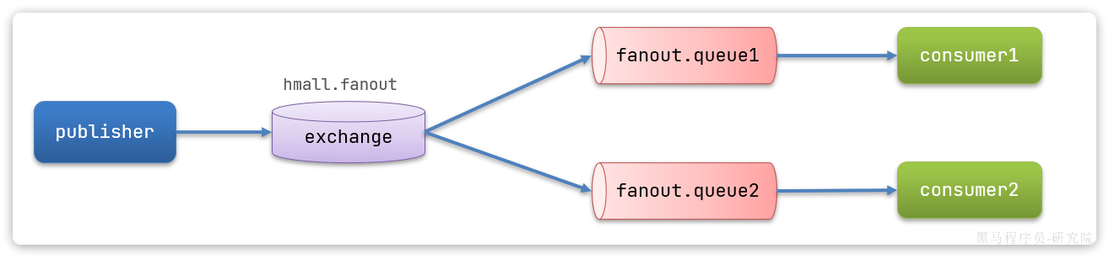

* 创建一个名为 hmall.fanout的交换机，类型是Fanout
* 创建两个队列fanout.queue1和fanout.queue2，绑定到交换机hmall.fanout

**3.5.1.声明队列和交换机**

在控制台创建队列fanout.queue1:

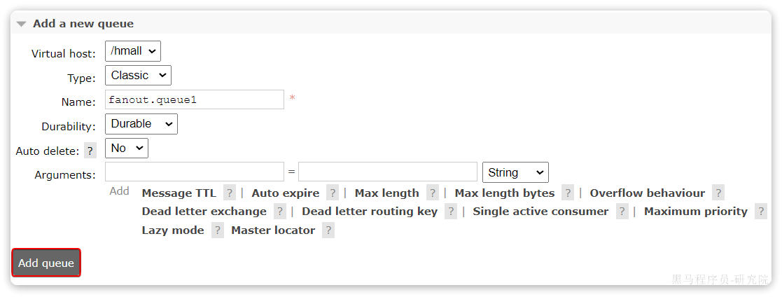

在创建一个队列fanout.queue2：

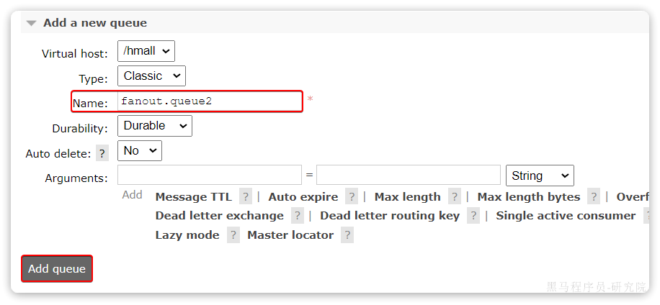

然后再创建一个交换机：

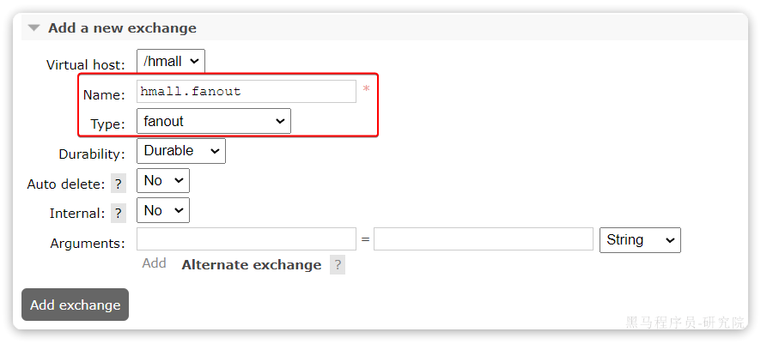

然后绑定两个队列到交换机：

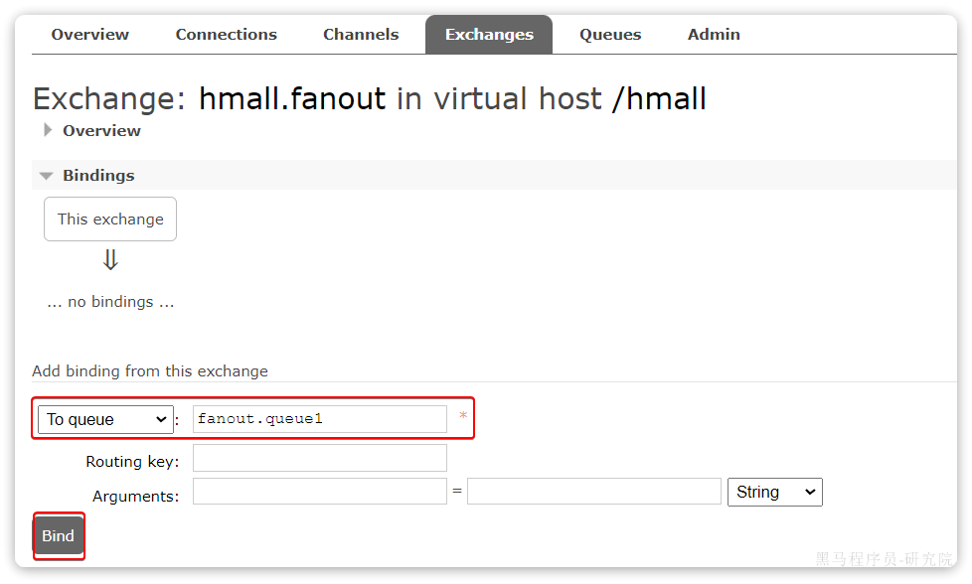

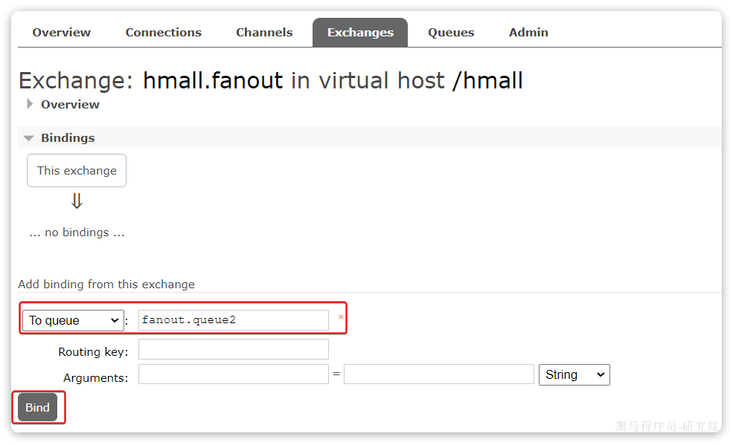

**3.5.2.消息发送**

在publisher服务的SpringAmqpTest类中添加测试方法：

|  |
| --- |
| Java @Test public void testFanoutExchange() {  // 交换机名称  String exchangeName = "hmall.fanout";  // 消息  String message = "hello, everyone!";  rabbitTemplate.convertAndSend(exchangeName, "", message); } |

**3.5.3.消息接收**

在consumer服务的SpringRabbitListener中添加两个方法，作为消费者：

|  |
| --- |
| Java @RabbitListener(queues = "fanout.queue1") public void listenFanoutQueue1(String msg) {  System.out.println("消费者1接收到Fanout消息：【" + msg + "】"); }  @RabbitListener(queues = "fanout.queue2") public void listenFanoutQueue2(String msg) {  System.out.println("消费者2接收到Fanout消息：【" + msg + "】"); } |

**3.5.4.总结**

交换机的作用是什么？

* 接收publisher发送的消息
* 将消息按照规则路由到与之绑定的队列
* 不能缓存消息，路由失败，消息丢失
* FanoutExchange的会将消息路由到每个绑定的队列

**3.6.Direct交换机**

在Fanout模式中，一条消息，会被所有订阅的队列都消费。但是，在某些场景下，我们希望不同的消息被不同的队列消费。这时就要用到Direct类型的Exchange。

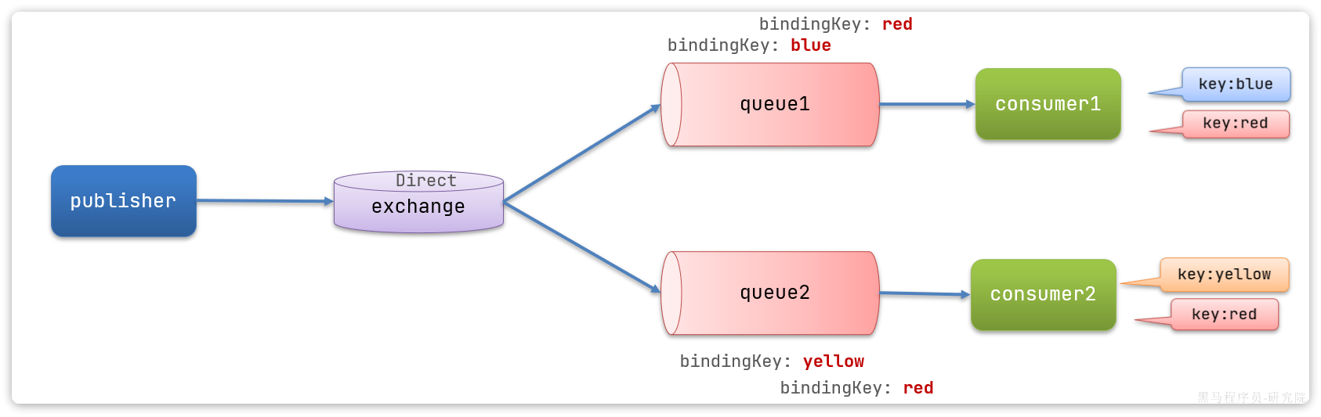

在Direct模型下：

* 队列与交换机的绑定，不能是任意绑定了，而是要指定一个RoutingKey（路由key）
* 消息的发送方在 向 Exchange发送消息时，也必须指定消息的 RoutingKey。
* Exchange不再把消息交给每一个绑定的队列，而是根据消息的Routing Key进行判断，只有队列的Routingkey与消息的 Routing key完全一致，才会接收到消息

**案例需求如图**：

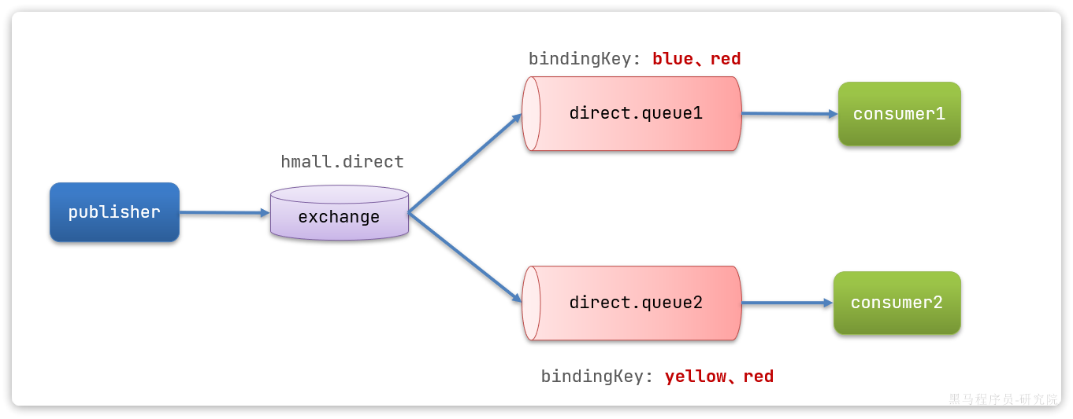

1. 声明一个名为hmall.direct的交换机
2. 声明队列direct.queue1，绑定hmall.direct，bindingKey为blud和red
3. 声明队列direct.queue2，绑定hmall.direct，bindingKey为yellow和red
4. 在consumer服务中，编写两个消费者方法，分别监听direct.queue1和direct.queue2
5. 在publisher中编写测试方法，向hmall.direct发送消息

**3.6.1.声明队列和交换机**

首先在控制台声明两个队列direct.queue1和direct.queue2，这里不再展示过程：

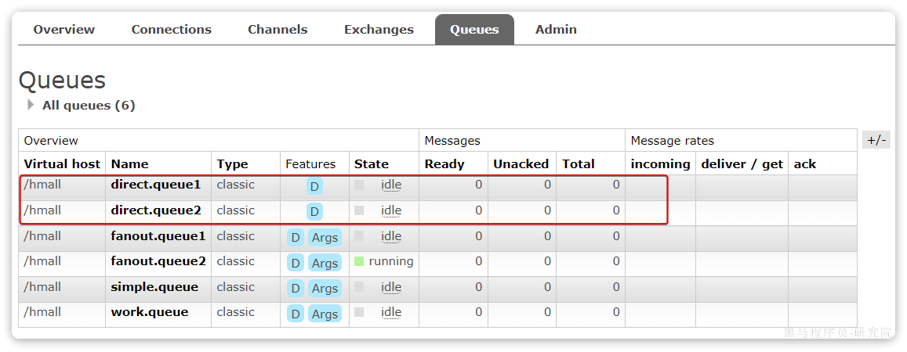

然后声明一个direct类型的交换机，命名为hmall.direct:

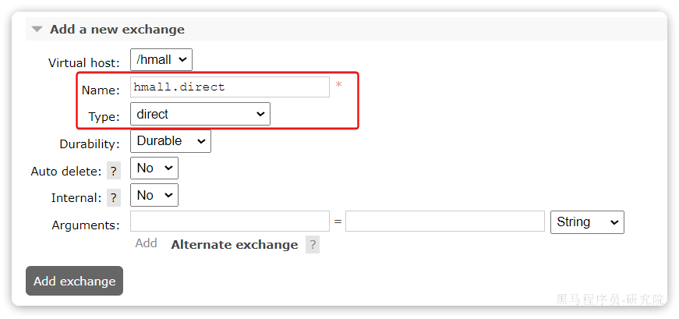

然后使用red和blue作为key，绑定direct.queue1到hmall.direct：

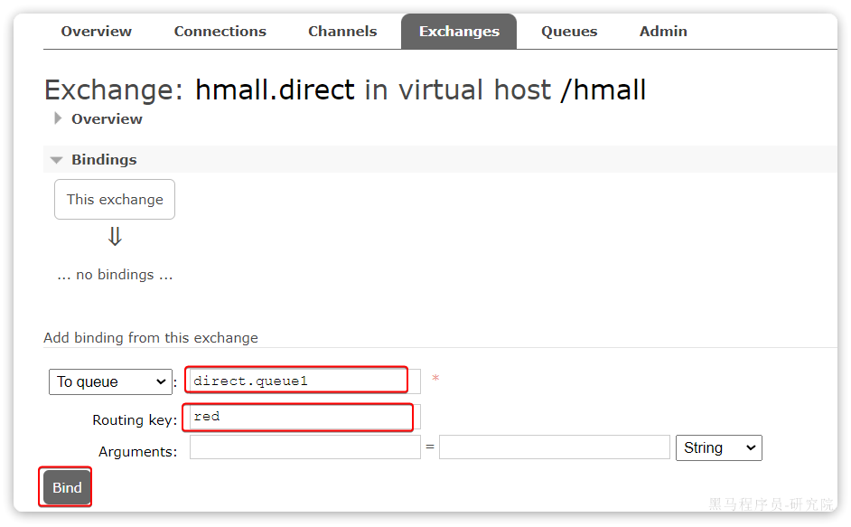

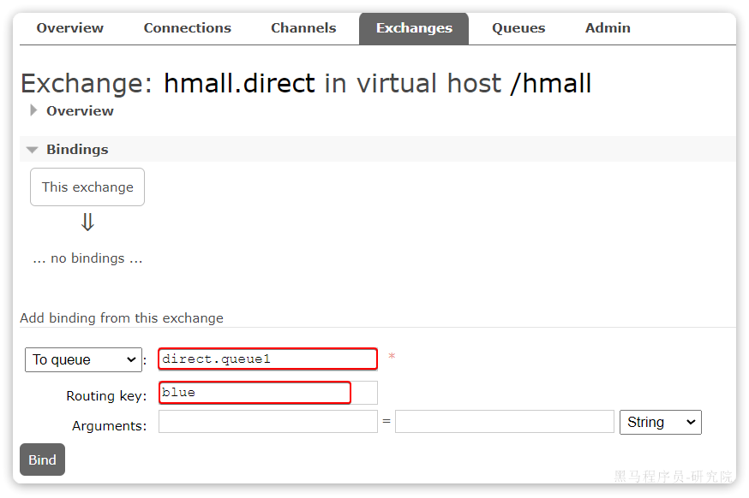

同理，使用red和yellow作为key，绑定direct.queue2到hmall.direct，步骤略，最终结果：

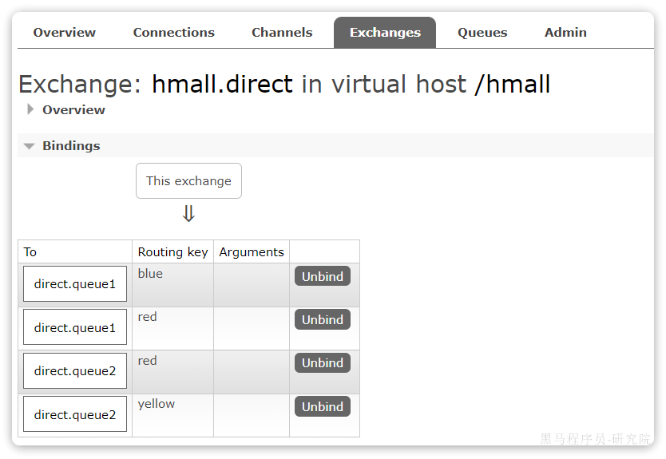

**3.6.2.消息接收**

在consumer服务的SpringRabbitListener中添加方法：

|  |
| --- |
| Java @RabbitListener(queues = "direct.queue1") public void listenDirectQueue1(String msg) {  System.out.println("消费者1接收到direct.queue1的消息：【" + msg + "】"); }  @RabbitListener(queues = "direct.queue2") public void listenDirectQueue2(String msg) {  System.out.println("消费者2接收到direct.queue2的消息：【" + msg + "】"); } |

**3.6.3.消息发送**

在publisher服务的SpringAmqpTest类中添加测试方法：

|  |
| --- |
| Java @Test public void testSendDirectExchange() {  // 交换机名称  String exchangeName = "hmall.direct";  // 消息  String message = "红色警报！日本乱排核废水，导致海洋生物变异，惊现哥斯拉！";  // 发送消息  rabbitTemplate.convertAndSend(exchangeName, "red", message); } |

由于使用的red这个key，所以两个消费者都收到了消息：

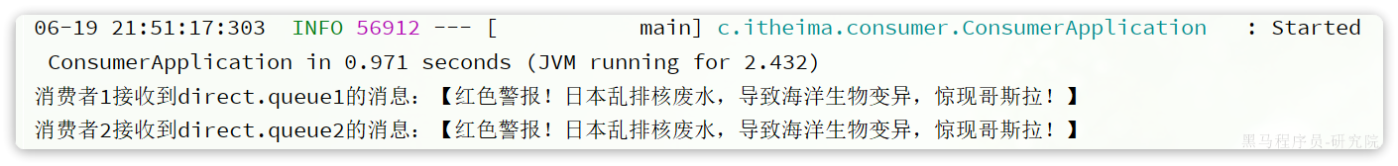

我们再切换为blue这个key：

|  |
| --- |
| Java @Test public void testSendDirectExchange() {  // 交换机名称  String exchangeName = "hmall.direct";  // 消息  String message = "最新报道，哥斯拉是居民自治巨型气球，虚惊一场！";  // 发送消息  rabbitTemplate.convertAndSend(exchangeName, "blue", message); } |

你会发现，只有消费者1收到了消息：

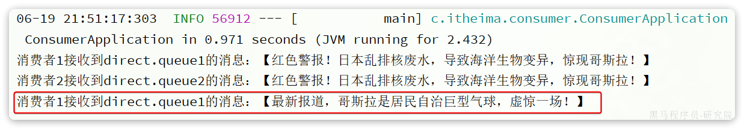

**3.6.4.总结**

描述下Direct交换机与Fanout交换机的差异？

* Fanout交换机将消息路由给每一个与之绑定的队列
* Direct交换机根据RoutingKey判断路由给哪个队列
* 如果多个队列具有相同的RoutingKey，则与Fanout功能类似

**3.7.Topic交换机**

**3.7.1.说明**

Topic类型的Exchange与Direct相比，都是可以根据RoutingKey把消息路由到不同的队列。

只不过Topic类型Exchange可以让队列在绑定BindingKey 的时候使用通配符！

BindingKey 一般都是有一个或多个单词组成，多个单词之间以.分割，例如： item.insert

通配符规则：

* #：匹配一个或多个词
* *：匹配不多不少恰好1个词

举例：

* item.#：能够匹配item.spu.insert 或者 item.spu
* item.*：只能匹配item.spu

图示：

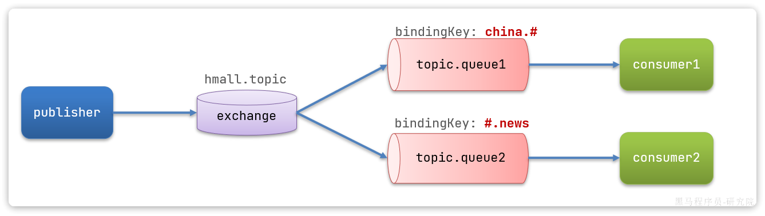

假如此时publisher发送的消息使用的RoutingKey共有四种：

* china.news 代表有中国的新闻消息；
* china.weather 代表中国的天气消息；
* japan.news 则代表日本新闻
* japan.weather 代表日本的天气消息；

解释：

* topic.queue1：绑定的是china.# ，凡是以 china.开头的routing key 都会被匹配到，包括：
* china.news
* china.weather
* topic.queue2：绑定的是#.news ，凡是以 .news结尾的 routing key 都会被匹配。包括:
* china.news
* japan.news

接下来，我们就按照上图所示，来演示一下Topic交换机的用法。

首先，在控制台按照图示例子创建队列、交换机，并利用通配符绑定队列和交换机。此处步骤略。最终结果如下：

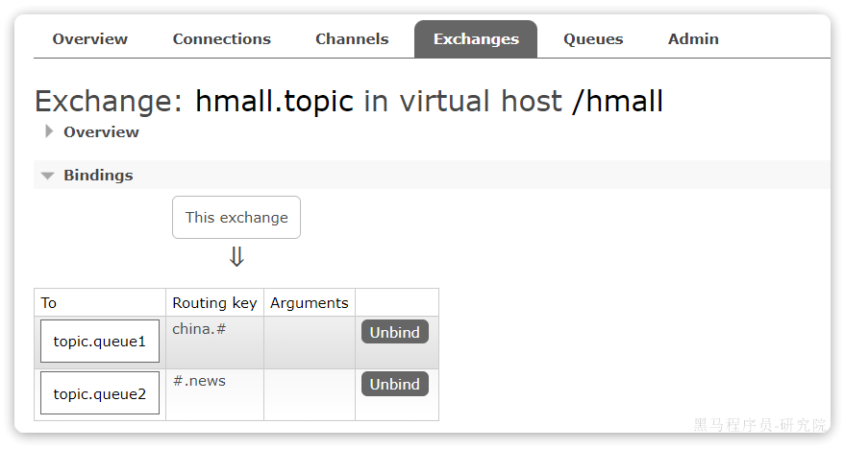

**3.7.2.消息发送**

在publisher服务的SpringAmqpTest类中添加测试方法：

|  |
| --- |
| Java /**  * topicExchange  */ @Test public void testSendTopicExchange() {  // 交换机名称  String exchangeName = "hmall.topic";  // 消息  String message = "喜报！孙悟空大战哥斯拉，胜!";  // 发送消息  rabbitTemplate.convertAndSend(exchangeName, "china.news", message); } |

**3.7.3.消息接收**

在consumer服务的SpringRabbitListener中添加方法：

|  |
| --- |
| Java @RabbitListener(queues = "topic.queue1") public void listenTopicQueue1(String msg){  System.out.println("消费者1接收到topic.queue1的消息：【" + msg + "】"); }  @RabbitListener(queues = "topic.queue2") public void listenTopicQueue2(String msg){  System.out.println("消费者2接收到topic.queue2的消息：【" + msg + "】"); } |

**3.7.4.总结**

描述下Direct交换机与Topic交换机的差异？

* Topic交换机接收的消息RoutingKey必须是多个单词，以 **.** 分割
* Topic交换机与队列绑定时的bindingKey可以指定通配符
* #：代表0个或多个词
* *：代表1个词

**3.8.声明队列和交换机**

在之前我们都是基于RabbitMQ控制台来创建队列、交换机。但是在实际开发时，队列和交换机是程序员定义的，将来项目上线，又要交给运维去创建。那么程序员就需要把程序中运行的所有队列和交换机都写下来，交给运维。在这个过程中是很容易出现错误的。

因此推荐的做法是由程序启动时检查队列和交换机是否存在，如果不存在自动创建。

**3.8.1.基本API**

SpringAMQP提供了一个Queue类，用来创建队列：

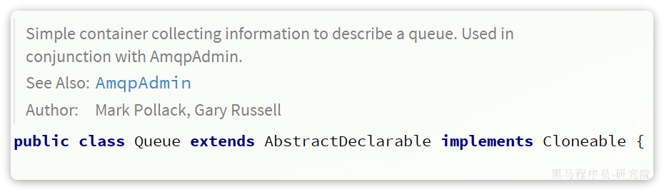

SpringAMQP还提供了一个Exchange接口，来表示所有不同类型的交换机：

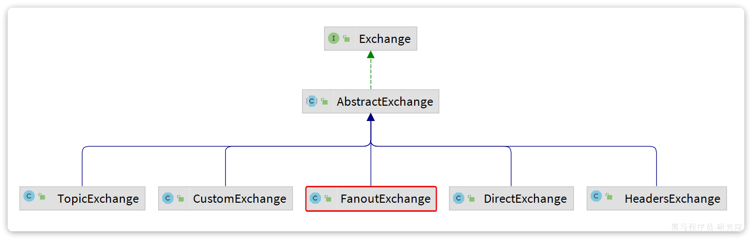

我们可以自己创建队列和交换机，不过SpringAMQP还提供了ExchangeBuilder来简化这个过程：

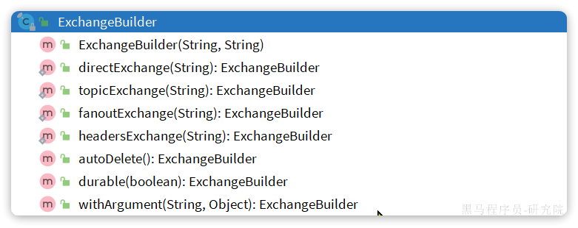

而在绑定队列和交换机时，则需要使用BindingBuilder来创建Binding对象：

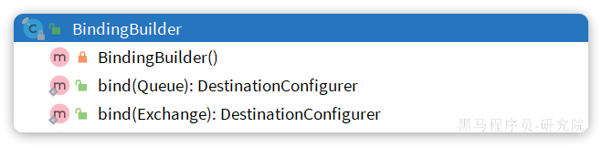

**3.8.2.fanout示例**

在consumer中创建一个类，声明队列和交换机：

|  |
| --- |
| Java package com.itheima.consumer.config;  import org.springframework.amqp.core.Binding; import org.springframework.amqp.core.BindingBuilder; import org.springframework.amqp.core.FanoutExchange; import org.springframework.amqp.core.Queue; import org.springframework.context.annotation.Bean; import org.springframework.context.annotation.Configuration;  @Configuration public class FanoutConfig {  /**  * 声明交换机  * @return Fanout类型交换机  */  @Bean  public FanoutExchange fanoutExchange(){  return new FanoutExchange("hmall.fanout");  }   /**  * 第1个队列  */  @Bean  public Queue fanoutQueue1(){  return new Queue("fanout.queue1");  }   /**  * 绑定队列和交换机  */  @Bean  public Binding bindingQueue1(Queue fanoutQueue1, FanoutExchange fanoutExchange){  return BindingBuilder.bind(fanoutQueue1).to(fanoutExchange);  }   /**  * 第2个队列  */  @Bean  public Queue fanoutQueue2(){  return new Queue("fanout.queue2");  }   /**  * 绑定队列和交换机  */  @Bean  public Binding bindingQueue2(Queue fanoutQueue2, FanoutExchange fanoutExchange){  return BindingBuilder.bind(fanoutQueue2).to(fanoutExchange);  } } |

**3.8.2.direct示例**

direct模式由于要绑定多个KEY，会非常麻烦，每一个Key都要编写一个binding：

|  |
| --- |
| Java package com.itheima.consumer.config;  import org.springframework.amqp.core.*; import org.springframework.context.annotation.Bean; import org.springframework.context.annotation.Configuration;  @Configuration public class DirectConfig {   /**  * 声明交换机  * @return Direct类型交换机  */  @Bean  public DirectExchange directExchange(){  return ExchangeBuilder.directExchange("hmall.direct").build();  }   /**  * 第1个队列  */  @Bean  public Queue directQueue1(){  return new Queue("direct.queue1");  }   /**  * 绑定队列和交换机  */  @Bean  public Binding bindingQueue1WithRed(Queue directQueue1, DirectExchange directExchange){  return BindingBuilder.bind(directQueue1).to(directExchange).with("red");  }  /**  * 绑定队列和交换机  */  @Bean  public Binding bindingQueue1WithBlue(Queue directQueue1, DirectExchange directExchange){  return BindingBuilder.bind(directQueue1).to(directExchange).with("blue");  }   /**  * 第2个队列  */  @Bean  public Queue directQueue2(){  return new Queue("direct.queue2");  }   /**  * 绑定队列和交换机  */  @Bean  public Binding bindingQueue2WithRed(Queue directQueue2, DirectExchange directExchange){  return BindingBuilder.bind(directQueue2).to(directExchange).with("red");  }  /**  * 绑定队列和交换机  */  @Bean  public Binding bindingQueue2WithYellow(Queue directQueue2, DirectExchange directExchange){  return BindingBuilder.bind(directQueue2).to(directExchange).with("yellow");  } } |

**3.8.4.基于注解声明**

基于@Bean的方式声明队列和交换机比较麻烦，Spring还提供了基于注解方式来声明。

例如，我们同样声明Direct模式的交换机和队列：

|  |
| --- |
| Java @RabbitListener(bindings = @QueueBinding(  value = @Queue(name = "direct.queue1"),  exchange = @Exchange(name = "hmall.direct", type = ExchangeTypes.DIRECT),  key = {"red", "blue"} )) public void listenDirectQueue1(String msg){  System.out.println("消费者1接收到direct.queue1的消息：【" + msg + "】"); }  @RabbitListener(bindings = @QueueBinding(  value = @Queue(name = "direct.queue2"),  exchange = @Exchange(name = "hmall.direct", type = ExchangeTypes.DIRECT),  key = {"red", "yellow"} )) public void listenDirectQueue2(String msg){  System.out.println("消费者2接收到direct.queue2的消息：【" + msg + "】"); } |

是不是简单多了。

再试试Topic模式：

|  |
| --- |
| Java @RabbitListener(bindings = @QueueBinding(  value = @Queue(name = "topic.queue1"),  exchange = @Exchange(name = "hmall.topic", type = ExchangeTypes.TOPIC),  key = "china.#" )) public void listenTopicQueue1(String msg){  System.out.println("消费者1接收到topic.queue1的消息：【" + msg + "】"); }  @RabbitListener(bindings = @QueueBinding(  value = @Queue(name = "topic.queue2"),  exchange = @Exchange(name = "hmall.topic", type = ExchangeTypes.TOPIC),  key = "#.news" )) public void listenTopicQueue2(String msg){  System.out.println("消费者2接收到topic.queue2的消息：【" + msg + "】"); } |

**3.9.消息转换器**

Spring的消息发送代码接收的消息体是一个Object：

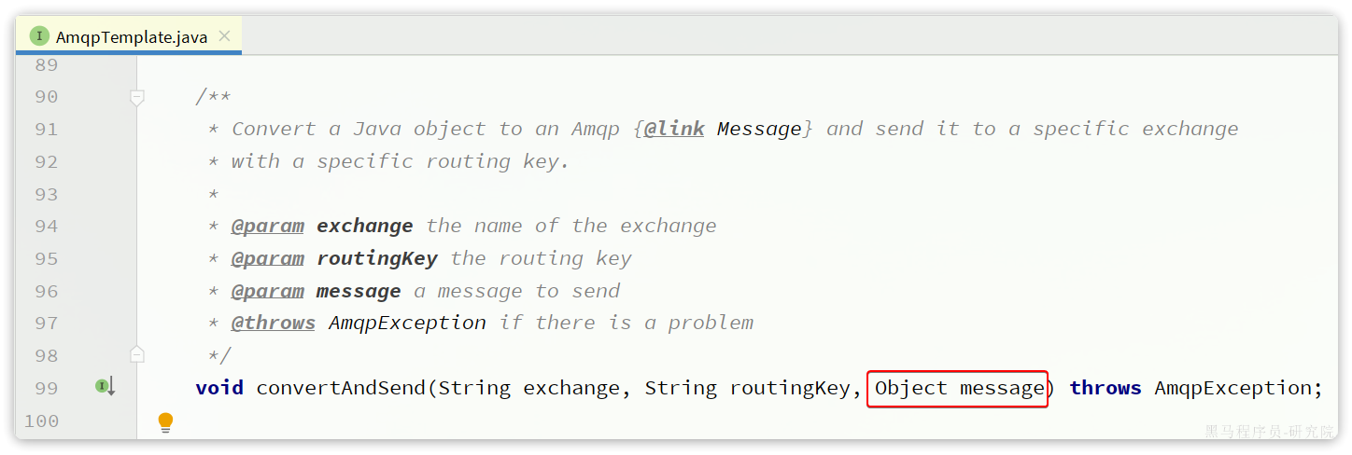

而在数据传输时，它会把你发送的消息序列化为字节发送给MQ，接收消息的时候，还会把字节反序列化为Java对象。

只不过，默认情况下Spring采用的序列化方式是JDK序列化。众所周知，JDK序列化存在下列问题：

* 数据体积过大
* 有安全漏洞
* 可读性差

我们来测试一下。

**3.9.1.测试默认转换器**

1）创建测试队列

首先，我们在consumer服务中声明一个新的配置类：

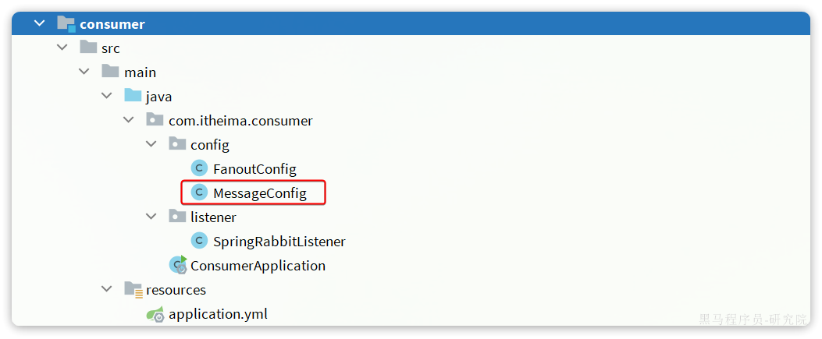

利用@Bean的方式创建一个队列，

具体代码：

|  |
| --- |
| Java package com.itheima.consumer.config;  import org.springframework.amqp.core.Queue; import org.springframework.context.annotation.Bean; import org.springframework.context.annotation.Configuration;  @Configuration public class MessageConfig {   @Bean  public Queue objectQueue() {  return new Queue("object.queue");  } } |

注意，这里我们先不要给这个队列添加消费者，我们要查看消息体的格式。

重启consumer服务以后，该队列就会被自动创建出来了：

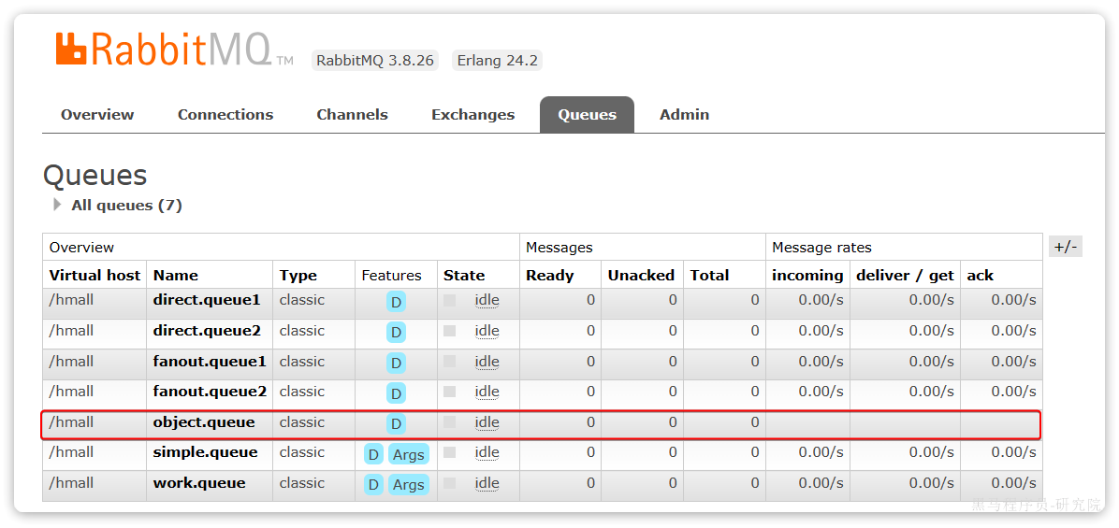

2）发送消息

我们在publisher模块的SpringAmqpTest中新增一个消息发送的代码，发送一个Map对象：

|  |
| --- |
| Java @Test public void testSendMap() throws InterruptedException {  // 准备消息  Map<String,Object> msg = new HashMap<>();  msg.put("name", "柳岩");  msg.put("age", 21);  // 发送消息  rabbitTemplate.convertAndSend("object.queue", msg); } |

发送消息后查看控制台：

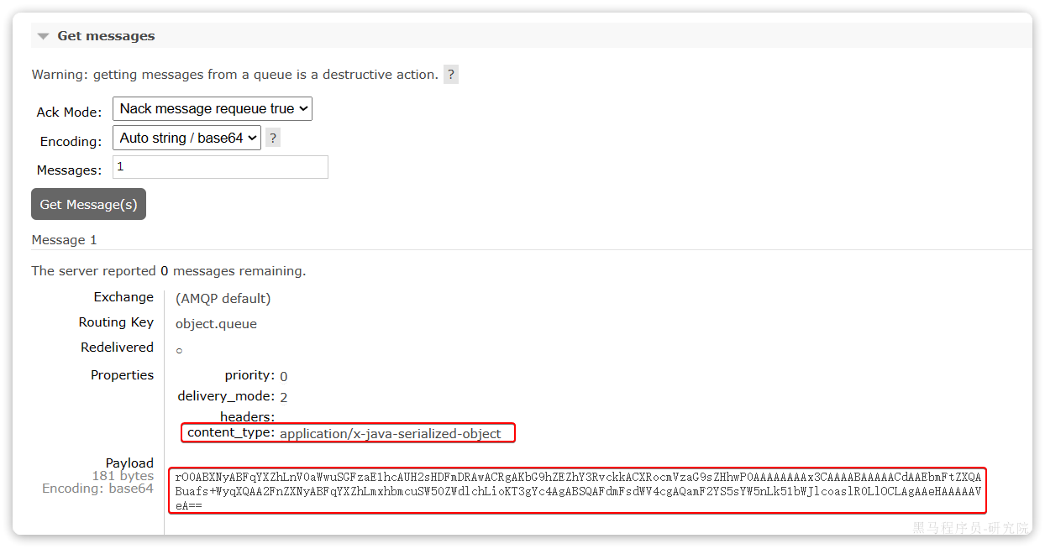

可以看到消息格式非常不友好。

**3.9.2.配置JSON转换器**

显然，JDK序列化方式并不合适。我们希望消息体的体积更小、可读性更高，因此可以使用JSON方式来做序列化和反序列化。

在publisher和consumer两个服务中都引入依赖：

|  |
| --- |
| XML <dependency>  <groupId>com.fasterxml.jackson.dataformat</groupId>  <artifactId>jackson-dataformat-xml</artifactId>  <version>2.9.10</version> </dependency> |

注意，如果项目中引入了spring-boot-starter-web依赖，则无需再次引入Jackson依赖。

配置消息转换器，在publisher和consumer两个服务的启动类中添加一个Bean即可：

|  |
| --- |
| Java @Bean public MessageConverter messageConverter(){  // 1.定义消息转换器  Jackson2JsonMessageConverter jackson2JsonMessageConverter = new Jackson2JsonMessageConverter();  // 2.配置自动创建消息id，用于识别不同消息，也可以在业务中基于ID判断是否是重复消息  jackson2JsonMessageConverter.setCreateMessageIds(true);  return jackson2JsonMessageConverter; } |

消息转换器中添加的messageId可以便于我们将来做幂等性判断。

此时，我们到MQ控制台**删除**object.queue中的旧的消息。然后再次执行刚才的消息发送的代码，到MQ的控制台查看消息结构：

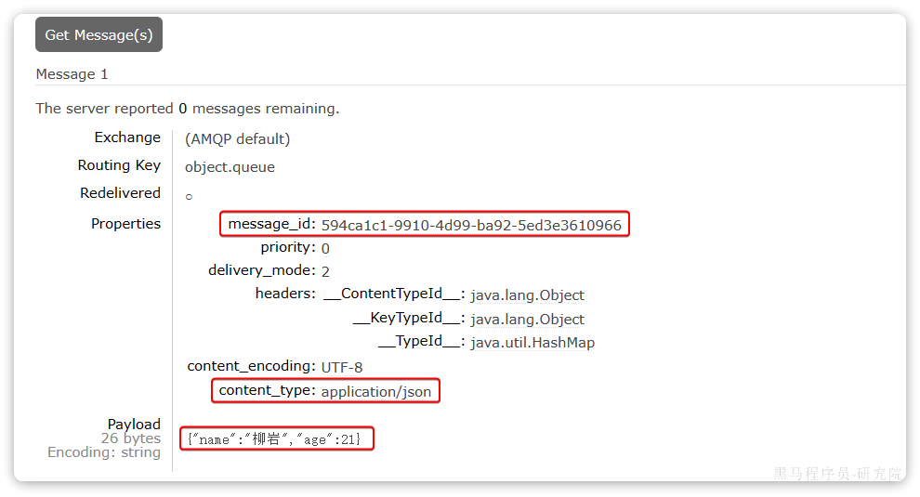

**3.9.3.消费者接收Object**

我们在consumer服务中定义一个新的消费者，publisher是用Map发送，那么消费者也一定要用Map接收，格式如下：

|  |
| --- |
| Java @RabbitListener(queues = "object.queue") public void listenSimpleQueueMessage(Map<String, Object> msg) throws InterruptedException {  System.out.println("消费者接收到object.queue消息：【" + msg + "】"); } |

**4.业务改造**

案例需求：改造余额支付功能，将支付成功后基于OpenFeign的交易服务的更新订单状态接口的同步调用，改为基于RabbitMQ的异步通知。

如图：

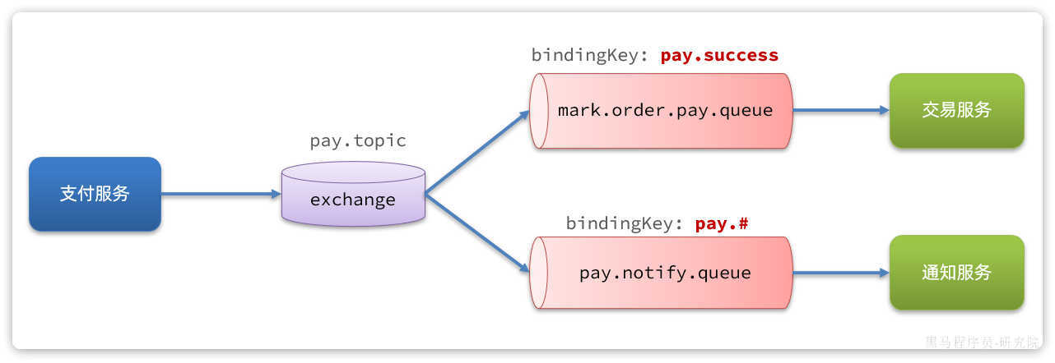

说明，我们只关注交易服务，步骤如下：

* 定义topic类型交换机，命名为pay.topic
* 定义消息队列，命名为mark.order.pay.queue
* 将mark.order.pay.queue与pay.topic绑定，BindingKey为pay.success
* 支付成功时不再调用交易服务更新订单状态的接口，而是发送一条消息到pay.topic，发送消息的RoutingKey 为pay.success，消息内容是订单id
* 交易服务监听mark.order.pay.queue队列，接收到消息后更新订单状态为已支付

**4.1.配置MQ**

不管是生产者还是消费者，都需要配置MQ的基本信息。分为两步：

1）添加依赖：

|  |
| --- |
| XML  <!--消息发送-->  <dependency>  <groupId>org.springframework.boot</groupId>  <artifactId>spring-boot-starter-amqp</artifactId>  </dependency> |

2）配置MQ地址：

|  |
| --- |
| YAML spring:  rabbitmq:  host: 192.168.150.101 # 你的虚拟机IP  port: 5672 # 端口  virtual-host: /hmall # 虚拟主机  username: hmall # 用户名  password: 123 # 密码 |

**4.1.接收消息**

在trade-service服务中定义一个消息监听类：

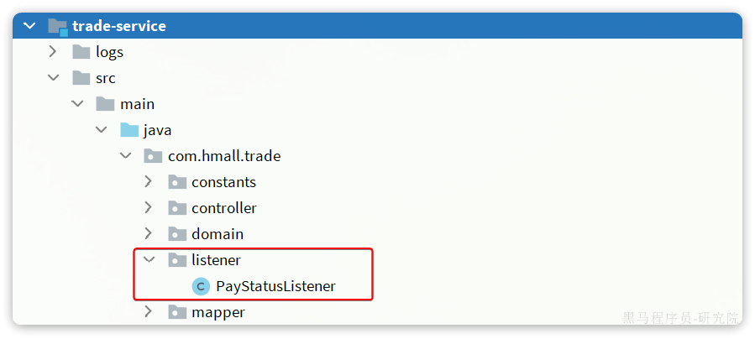

其代码如下：

|  |
| --- |
| Java package com.hmall.trade.listener;  import com.hmall.trade.service.IOrderService; import lombok.RequiredArgsConstructor; import org.springframework.amqp.core.ExchangeTypes; import org.springframework.amqp.rabbit.annotation.Exchange; import org.springframework.amqp.rabbit.annotation.Queue; import org.springframework.amqp.rabbit.annotation.QueueBinding; import org.springframework.amqp.rabbit.annotation.RabbitListener; import org.springframework.stereotype.Component;  @Component @RequiredArgsConstructor public class PayStatusListener {   private final IOrderService orderService;   @RabbitListener(bindings = @QueueBinding(  value = @Queue(name = "mark.order.pay.queue", durable = "true"),  exchange = @Exchange(name = "pay.topic", type = ExchangeTypes.TOPIC),  key = "pay.success"  ))  public void listenPaySuccess(Long orderId){  orderService.markOrderPaySuccess(orderId);  } } |

**4.2.发送消息**

修改pay-service服务下的com.hmall.pay.service.impl.PayOrderServiceImpl类中的tryPayOrderByBalance方法：

|  |
| --- |
| Java private final RabbitTemplate rabbitTemplate;  @Override @Transactional public void tryPayOrderByBalance(PayOrderDTO payOrderDTO) {  // 1.查询支付单  PayOrder po = getById(payOrderDTO.getId());  // 2.判断状态  if(!PayStatus.WAIT_BUYER_PAY.equalsValue(po.getStatus())){  // 订单不是未支付，状态异常  throw new BizIllegalException("交易已支付或关闭！");  }  // 3.尝试扣减余额  userClient.deductMoney(payOrderDTO.getPw(), po.getAmount());  // 4.修改支付单状态  boolean success = markPayOrderSuccess(payOrderDTO.getId(), LocalDateTime.now());  if (!success) {  throw new BizIllegalException("交易已支付或关闭！");  }  // 5.修改订单状态  // tradeClient.markOrderPaySuccess(po.getBizOrderNo());  try {  rabbitTemplate.convertAndSend("pay.topic", "pay.success", po.getBizOrderNo());  } catch (Exception e) {  log.error("支付成功的消息发送失败，支付单id：{}， 交易单id：{}", po.getId(), po.getBizOrderNo(), e);  } } |

**5.练习**

**5.1.抽取共享的MQ配置**

将MQ配置抽取到Nacos中管理，微服务中直接使用共享配置。

**5.2.改造下单功能**

改造下单功能，将基于OpenFeign的清理购物车同步调用，改为基于RabbitMQ的异步通知：

* 定义topic类型交换机，命名为trade.topic
* 定义消息队列，命名为cart.clear.queue
* 将cart.clear.queue与trade.topic绑定，BindingKey为order.create
* 下单成功时不再调用清理购物车接口，而是发送一条消息到trade.topic，发送消息的RoutingKey 为order.create，消息内容是下单的具体商品、当前登录用户信息
* 购物车服务监听cart.clear.queue队列，接收到消息后清理指定用户的购物车中的指定商品

**5.3.登录信息传递优化**

某些业务中，需要根据登录用户信息处理业务，而基于MQ的异步调用并不会传递登录用户信息。前面我们的做法比较麻烦，至少要做两件事：

* 消息发送者在消息体中传递登录用户
* 消费者获取消息体中的登录用户，处理业务

这样做不仅麻烦，而且编程体验也不统一，毕竟我们之前都是使用UserContext来获取用户。

大家思考一下：有没有更优雅的办法传输登录用户信息，让使用MQ的人无感知，依然采用UserContext来随时获取用户。

参考资料：

**[该类型的内容暂不支持下载]**

**5.4.改造项目一**

思考一下，项目一中的哪些业务可以由同步方式改为异步方式调用？试着改造一下。

举例：短信发送